**BỘ GIÁO DỤC VÀ ĐÀO TẠO**

**TRƯỜNG ĐẠI HỌC CẦN THƠ**

**TRƯỜNG CÔNG NGHỆ THÔNG TIN VÀ TRUYỀN THÔNG**

**KHOA CÔNG NGHỆ THÔNG TIN**

**LUẬN VĂN TỐT NGHIỆP ĐẠI HỌC**

**NGÀNH CÔNG NGHỆ THÔNG TIN**

**Đề tài**

**ỨNG DỤNG DI ĐỘNG ĐĂNG TIN TUYỂN DỤNG VÀ TÌM KIẾM VIỆC LÀM**

**MOBILE APPLICATION FOR JOB POSTING AND JOB SEARCHING**

**Sinh viên: Lê Phước Lợi**

**Mã số: B2014850**

**Khóa: K46**

**Cần Thơ, …./20….**

**BỘ GIÁO DỤC VÀ ĐÀO TẠO**

**TRƯỜNG ĐẠI HỌC CẦN THƠ**

**TRƯỜNG CÔNG NGHỆ THÔNG TIN & TRUYỀN THÔNG KHOA CÔNG NGHỆ THÔNG TIN**

**LUẬN VĂN TỐT NGHIỆP ĐẠI HỌC**

**NGÀNH CÔNG NGHỆ THÔNG TIN**

**Đề tài**

**ỨNG DỤNG DI ĐỘNG ĐĂNG TIN TUYỂN DỤNG VÀ TÌM KIẾM VIỆC LÀM**

**MOBILE APPLICATION FOR JOB POSTING AND JOB SEARCHING**

**Người hướng dẫn**

**Ths. Nguyễn Thị Kim Yến**

**Sinh viên thực hiện**

**Họ và tên: Lê Phước Lợi**

**Mã số: B2014850**

**Khóa: K46**

**Cần Thơ, …./20….**

# XÁC NHẬN CHỈNH SỬA LUẬN VĂN THEO YÊU CẦU CỦA HỘI ĐỒNG

# NHẬN XÉT CỦA GIÁO VIÊN HƯỚNG DẪN

# NHẬN XÉT CỦA CÁN BỘ PHẢN BIỆN 1

# NHẬN XÉT CỦA CÁN BỘ PHẢN BIỆN 2

# LỜI CẢM ƠN

Em xin gửi lời cảm ơn chân thành đến quý thầy cô Khoa Công Nghệ Thông Tin và Khoa Phát Triển Nông Thôn - Trường Đại học Cần Thơ đã truyền đạt cho em những kiến thức, kinh nghiệm quý báu trong suốt quá trình em học Đại học và đã tạo điều kiện cho em thực hiện đề tài “**Ứng dụng di động đăng tin tuyển dụng và tìm kiếm việc làm** ”.

Lời cảm ơn đặc biệt và chân thành em xin gửi đến **ThS. Nguyễn Thị Kim Yến** đã tận tình giảng dạy, hướng dẫn và hỗ trợ em trong suốt quá trình thực hiện đề tài. Em cảm ơn cô đã truyền đạt những kiến thức, kinh nghiệm cho em trong suốt qua trình học tập tại trường để em có khả năng và năng lực làm việc tốt hơn cho công việc tương lai của chúng em sau này nói chung và hoàn thành tốt bài báo cáo cá nhân nói riêng.

Mặc dù đã cố gắng hoàn thành đề tài một cách tốt nhất có thể, nhưng bản thân vẫn không thể tránh khỏi những sai sót không mong muốn. Rất mong có được sự góp ý của Cô để bài niên luận của em được trở nên hoàn thiện hơn và tốt hơn. Em xin kính chúc Cô thật nhiều sức khỏe và gặt hái được nhiều thành công trong công việc và trong cuộc sống.

Cần Thơ, ngày ... tháng ... năm 20…

Sinh viên thực hiện

**Lê Phước Lợi**

# MỤC LỤC

XÁC NHẬN CHỈNH SỬA LUẬN VĂN THEO YÊU CẦU CỦA HỘI ĐỒNG 3

NHẬN XÉT CỦA GIÁO VIÊN HƯỚNG DẪN 4

NHẬN XÉT CỦA CÁN BỘ PHẢN BIỆN 1 5

NHẬN XÉT CỦA CÁN BỘ PHẢN BIỆN 2 6

LỜI CẢM ƠN 7

MỤC LỤC 8

DANH MỤC BẢNG 12

DANH MỤC HÌNH 15

TÓM TẮT 18

ABSTRACT 19

PHẦN 1: GIỚI THIỆU 20

1. Đặt vấn đề 20

2. Lịch sử giải quyết vấn đề 20

3. Mục tiêu đề tài 21

4. Đối tượng và phạm vi nghiên cứu 21

5. Phương pháp nghiên cứu 21

5.1. Thu thập dữ liệu 21

5.2. Phân tích hệ thống 21

5.3. Công cụ và công nghệ 22

6. Nội dung nghiên cứu 22

7. Bố cục của quyển luận văn Bố cục bao gồm: 22

PHẦN 2: NỘI DUNG 24

CHƯƠNG 1: MÔ TẢ HỆ THỐNG 24

1. Mô tả chi tiết bài toán 24

2. Phân tích và đánh giá giải pháp 24

2.1. Đặc điểm về cơ sở dữ liệu 24

2.2. Sơ đồ Use Case 25

3. Các chức năng của hệ thống 26

3.1. Chức năng chung 26

3.1.1. Đăng ký tài khoản 26

3.1.2. Đăng nhập 27

3.2. Chức năng User 27

3.2.1. Ứng tuyển 27

3.2.2. Tìm kiếm công việc 28

3.2.3. Tìm kiếm công ty 28

3.2.4. Xem chi tiết công việc 29

3.2.5. Xem chi tiết công ty 29

3.2.6. Quản lý thông tin 29

3.2.7. Yêu thích công việc 30

3.2.8. Quản lý trạng thái công việc đã ứng tuyển 30

3.2.9. Upload cv 31

3.3. Chức năng Company 31

3.3.1. Đăng tin 31

3.3.2. Quản lý tin đăng 32

3.3.3. Quản lý thông tin công ty 32

3.3.4. Tìm kiếm ứng viên 33

3.3.5. Xem chi tiết ứng viên 33

3.3.6. Quản lý hồ sơ ứng tuyển 34

3.3.7. Thanh toán 34

CHƯƠNG 2: THIẾT KẾ GIẢI PHÁP VÀ CƠ SỞ LÝ THUYẾT 35

1. Thiết kế giải pháp 35

1.1. Kiến trúc tổng thể 35

1.2: Sơ đồ quan hệ thực thể 35

1.3: Mô tả cơ sở dữ liệu 35

2. Cơ sở lý thuyết 41

2.1. Dart và Flutter 41

2.2 PostgreSQL 43

2.3. NodeJS 43

CHƯƠNG 3: CÀI ĐẶT GIẢI PHÁP/KẾT QUẢ THỰC HIỆN 44

1. Chức năng chung 44

1.1. Chức năng đăng nhập 44

1.2. Chức năng đăng ký 45

1.3. Chức năng chọn vai trò 46

2. Đối với ứng viên 47

2.1. Chức năng cập nhật hồ sơ ứng viên 47

2.2. Chức năng hiển thị việc làm theo nhiều tiêu chí 48

2.3. Chức năng upload cv 49

2.4. Chức năng xem, đổi tên, xóa cv upload 50

2.5. Chức năng quản lý hồ sơ cá nhân 51

2.5.1. Hiển thị các thông tin 51

2.5.2. Cập nhật các thông tin 52

2.5.3. Thêm, sửa và xóa kinh nghiệm 52

2.5.4. Thêm, sửa và xóa học vấn 53

2.5.5. Thêm, sửa và xóa kỹ năng 54

2.5.6. Thêm, sửa và xóa chứng chỉ 55

2.5.7. Xem cv tạo từ hồ sơ 56

2.6. Xem chi tiết việc làm 57

2.7. Xem chi tiết công ty 58

2.8. Chức năng ứng tuyển 59

2.9. Quản lý công việc 60

2.10. Chức năng tìm kiếm việc làm 62

2.11. Tìm kiếm công ty 63

3. Đối với nhà tuyển dụng 64

3.1. Giao diện chính nhà tuyển dụng 64

3.2. Hồ sơ nhà tuyển dụng 65

3.3. Chức năng cập nhật hồ sơ công ty 66

3.4. Đăng tin tuyển dụng 67

3.5. Quản lý tin đăng 68

3.6. Chức năng tìm kiếm ứng viên 69

3.7. Xem thông tin chi tiết ứng viên 70

3.8. Quản lý ứng viên 71

3.9. Duyệt hồ sơ ứng tuyển 72

3.10. Từ chối hồ sơ ứng tuyển 73

3.11. Dịch vụ ứng dụng 74

3.12. Thanh toán dịch vụ 75

3.13. Lịch sử mua hàng 76

3.14. Giao diện sau khi thanh toán dịch vụ 77

4. Đối với admin 78

4.1. Giao diện chính 78

4.2. Quản lý ứng viên 78

4.3. Quản lý công ty 79

4.4. Quản lý việc làm 81

4.5. Quản lý dịch vụ 81

4.6. Thêm, sửa, xóa dịch vụ 82

4.7. Xem chi tiết hồ sơ ứng tuyển 83

4.8. Quản lý đơn hàng: 84

CHƯƠNG 4: ĐÁNH GIÁ KIỂM THỬ 85

1. Giới thiệu 85

1.1. Mục tiêu kiểm thử 85

1.2. Phạm vi kiểm thử 85

2. Chi tiết kế hoạch kiểm thử 85

2.1. Quá trình kiểm thử 85

2.2. Môi trường kiểm thử 85

2.3. Các chức năng kiểm thử 85

Kịch bản kiểm thử 87

2.3.1. Tính năng 87

2.3.2. Tính khả dụng 87

2.3.3. Cơ sở dữ liệu 87

2.4. Tiêu chí kiểm thử 87

3. Tiến hành kiểm thử 88

3.1. Chức năng đăng ký 88

3.2. Chức năng đăng nhập 88

3.3. Chức năng cập nhật thông tin hồ sơ 89

3.4. Chức năng upload cv 89

3.5. Chức năng đăng tin tuyển dụng 90

3.6. Chức năng ứng tuyển 90

3.7. Duyệt hồ sơ ứng tuyển 91

3.8. Tìm kiếm việc làm 92

3.9. Tìm kiếm ứng viên 93

3.10. Tìm kiếm công ty 93

3.11. Thanh toán 94

PHẦN 3: KẾT LUẬN 95

1. Kiến thức củng cố 95

1.1. Về lý thuyết 95

1.2. Về thực hành 95

1.3. Về thái độ 95

1.4. Về khả năng ứng dụng 95

2. Bài học rút ra 95

3. Nhược điểm 95

4. Hướng phát triển 96

TÀI LIỆU THAM KHẢO 97

# DANH MỤC BẢNG

Bảng 1: Bảng mô tả chức năng đăng ký 26

Bảng 2: Bảng mô tả chức năng đăng nhập 27

Bảng 3: Bảng mô tả chức năng ứng tuyển 27

Bảng 4: Bảng mô tả chức năng tìm kiếm công việc 28

Bảng 5: Bảng mô tả chức năng tìm kiếm công ty 28

Bảng 6: Bảng mô tả chức năng xem chi tiết công việc 29

Bảng 7: Bảng mô tả chức năng xem chi tiết công ty 29

Bảng 8: Bảng mô tả chức năng quản lý thông tin 30

Bảng 9: Bảng mô tả chức năng yêu thích công việc 30

Bảng 10: Bảng mô tả chức năng quản lý trạng thái công việc đã ứng tuyển 30

Bảng 11: Bảng mô tả chức năng upload cv 31

Bảng 12: Bảng mô tả chức năng đăng tin 31

Bảng 13: Bảng mô tả chức năng quản lý tin đăng 32

Bảng 14: Bảng mô tả chức năng quản lý thông tin công ty 32

Bảng 15: Bảng mô tả chức năng Tìm kiếm ứng viên 33

Bảng 16: Bảng mô tả chức năng xem chi tiết ứng viên 33

Bảng 17: Bảng mô tả chức năng quản lý hồ sơ 34

Bảng 18: Bảng mô tả chức năng thanh toán 34

Bảng 19: Mô tả cơ sở dữ liệu bảng apply 36

Bảng 20: Mô tả cơ sở dữ liệu bảng users 37

Bảng 21: Mô tả cơ sở dữ liệu bảng job 37

Bảng 22: Mô tả cơ sở dữ liệu bảng company 38

Bảng 23: Mô tả cơ sở dữ liệu bảng calender 38

Bảng 24: Mô tả cơ sở dữ liệu bảng payment 38

Bảng 25: Mô tả cơ sở dữ liệu bảng service 39

Bảng 26: Mô tả cơ sở dữ liệu bảng auth 39

Bảng 27: Mô tả cơ sở dữ liệu bảng favourites 39

Bảng 28: Mô tả cơ sở dữ liệu bảng experience 40

Bảng 29: Mô tả cơ sở dữ liệu bảng certificate 40

Bảng 30: Mô tả cơ sở dữ liệu bảng education 40

Bảng 31: Mô tả cơ sở dữ liệu bảng skill 40

Bảng 32: Mô tả cơ sở dữ liệu bảng mycv 41

Bảng 33: kịch bản kiểm thử tín năng 87

Bảng 34: Kịch bản kiểm thử tính khả dụng 87

Bảng 35: Kịch bản kiểm thử cơ sở dữ liệu 87

Bảng 36: Kiểm thử đăng ký 88

Bảng 37: Kiểm thử đăng nhập 88

Bảng 38: Kiểm thử cập nhật hồ sơ 89

Bảng 39: Kiểm thử upload cv 90

Bảng 40: Kiểm thử đăng tin 90

Bảng 41: Kiểm thử ứng tuyển 91

Bảng 42: Kiểm thử duyệt hồ sơ 92

Bảng 43: Kiểm thử tìm kiếm việc làm 93

Bảng 44: Kiểm thử tìm kiếm ứng viên 93

Bảng 45: Kiểm thử tìm kiếm công ty 94

Bảng 46: Kiểm thử thanh toán 94

# DANH MỤC HÌNH

Hình 1: Sơ đồ Use Case của User 25

Hình 2: Sơ đồ Use Case của Công ty 25

Hình 3: Sơ đồ Use Case của Admin 26

Hình 4: Dart Native 41

Hình 5: Chức năng flutter 42

Hình 6: Kiến trúc flutter 42

Hình 7: Giao diện chức năng đăng nhập 44

Hình 8: Giao diện chức năng đăng ký 45

Hình 9: Giao diện chức năng chọn vai trò 46

Hình 10: Giao diện chức năng cập nhật hồ sơ ứng viên 47

Hình 11: Giao diện khi vào ứng dụng với vai trò ứng viên 48

Hình 12: Giao diện chọn cv upload 49

Hình 13: Giao diện các chức năng xem, đổi tên và xóa cv upload 50

Hình 14: Giao diện chính quản lý hồ sơ 51

Hình 15: Giao diện hiển thị các thông tin 51

Hình 16: Giao diện chức năng cập nhật nhiều thông tin 52

Hình 17: Giao diện các chức năng liên quan đến kinh nghiệm 53

Hình 18: Giao diện các chức năng liên quan đến học vấn 54

Hình 19: Giao diện các chức năng liên quan đến kỹ năng 55

Hình 20: Giao diện các chức năng liên quan đến chứng chỉ 56

Hình 21: Giao diện chức năng xem Cv tạo từ hồ sơ cập nhật 57

Hình 22: Các giao diện chức năng xem chi tiết việc làm 58

Hình 23: Các giao diện chức năng xem chi tiết công ty 59

Hình 25: Giao diện Quản lý công việc 61

Hình 26: Giao diện chức năng tìm kiếm việc làm theo tên 62

Hình 27: Giao diện chức năng lọc tìm kiếm theo nhiều tiêu chí 63

Hình 28: Giao diện chức năng tìm kiếm tên công ty 64

Hình 29: Giao diện chính khi đăng nhập với vai trò ứng viên 65

Hình 30: Giao diện hiển thị hồ sơ nhà tuyển dụng 66

Hình 32: Giao diện đăng tin 68

Hình 33: Giao diện quản lý tin đăng 69

Hình 34: Giao diện chức năng tìm kiếm ứng viên với nhiều tiêu chí 70

Hình 35: Giao diện chi tiết ứng viên 71

Hình 36: Giao diện quản lý ứng viên 72

Hình 37: Giao diện chấp nhận hồ sơ 73

Hình 38: Giao diện từ chối ứng viên 74

Hình 39: Danh sách dịch vụ 75

Hình 40: Giao diện chức năng thanh toán 76

Hình 41: Lịch sử thanh toán dịch vụ 77

Hình 42: Giao diện sau khi thanh toán dịch vụ thành công 77

Hình 43: giao diện chính admin 78

Hình 44: Quản lý chi tiết ứng viên 79

Hình 45: Quản lý công ty 80

Hình 46: Quản lý việc làm đã đăng 81

Quy trình xử lý: 81

Hình 47: Quản lý dịch vụ 82

Hình 48: chức năng thêm, sửa, xóa dịch vụ 83

Hình 49: Xem chi tiết hồ sơ ứng tuyển 84

Hình 50: Quản lý đơn hàng 84

# TÓM TẮT

Hiện nay, nhu cầu tuyển dụng và tìm kiếm việc làm không ngừng gia tăng, song các kênh truyền thống như website hay mạng xã hội vẫn bộc lộ nhiều hạn chế. Đặc biệt, chúng đòi hỏi người dùng phải sử dụng các thiết bị như laptop hoặc máy tính để bàn, gây bất tiện và thiếu tính linh hoạt.

Trong khi đó, với sự phổ biến rộng rãi của điện thoại thông minh – thiết bị mà hầu hết mọi người ở mọi lứa tuổi đều sử dụng – việc phát triển một ứng dụng di động chuyên biệt đã trở thành giải pháp cấp thiết, nhằm tối ưu hóa quy trình tuyển dụng và tìm việc, rút ngắn thời gian và tăng hiệu quả kết nối giữa các bên.

Xuất phát từ nhu cầu đó, ứng dụng di động đăng tin tuyển dụng và tìm kiếm việc làm đã được nghiên cứu và phát triển, với mục tiêu thu hẹp khoảng cách giữa nhà tuyển dụng và ứng viên, đồng thời giải quyết vấn đề việc làm một cách nhanh chóng. Để hiện thực hóa ý tưởng, luận văn đã sử dụng Visual Studio Code làm môi trường phát triển chính, ngôn ngữ lập trình Dart và Flutter để xây dựng giao diện và tính năng, cùng với cơ sở dữ liệu PostgreSQL để quản lý dữ liệu. Android Studio được tích hợp để hiển thị giao diện một cách mượt mà và trực quan.

Kết quả cuối cùng là một ứng dụng di động hoàn chỉnh, với giao diện đơn giản trực quan dễ dàng sử dụng và đáp ứng đầy đủ các tính năng đề ra.

# ABSTRACT

Currently, the demand for recruitment and job seeking is continuously increasing; however, traditional platforms such as websites and social networks reveal several limitations. Specifically, they require users to rely on devices like laptops or desktop computers, leading to inconvenience and a lack of flexibility.

Meanwhile, with the widespread popularity of smartphones – devices used by nearly everyone across all age groups – developing a specialized mobile application has become an essential solution. This approach optimizes the recruitment and job-seeking process, reduces time, and enhances connection efficiency between parties.

Driven by this need, a mobile application for job posting and job searching was researched and developed with the goal of bridging the gap between employers and job seekers, while addressing employment challenges quickly. To bring this idea to life, the thesis utilized Visual Studio Code as the primary development environment, Dart and Flutter programming languages for building the interface and features, and PostgreSQL as the database for data management. Android Studio was also integrated to ensure a smooth and user-friendly interface display.

The final result is a fully functional mobile application with a simple, intuitive interface that is easy to use and meets all the proposed requirements.

# PHẦN 1: GIỚI THIỆU

1. **Đặt vấn đề**

Trong bối cảnh nền kinh tế toàn cầu ngày càng phát triển, nhu cầu tìm kiếm việc làm và tuyển dụng nhân sự trở thành một yếu tố quan trọng thúc đẩy sự tăng trưởng của các ngành nghề. Đặc biệt, tại Việt Nam, với sự bùng nổ của công nghệ thông tin và sự phổ cập của các thiết bị di động, nhiều người dùng chuyển sang sử dụng ứng dụng di động để giải quyết các nhu cầu hàng ngày, bao gồm việc tìm kiếm việc làm và tuyển dụng nhân sự. Thực tế này đã tạo ra nhu cầu cấp thiết cho các nền tảng công nghệ giúp kết nối người lao động với các doanh nghiệp một cách hiệu quả và thuận tiện.

Tuy nhiên, các nền tảng tìm kiếm việc làm hiện có vẫn tồn tại nhiều hạn chế. Một số nền tảng phức tạp, khó sử dụng, hoặc chưa tối ưu cho người dùng Việt Nam. Việc thiếu sự liên kết chặt chẽ và khả năng tìm kiếm việc làm một cách thông minh cũng là vấn đề mà các nhà tuyển dụng và người tìm việc gặp phải. Điều này đặt ra nhu cầu phát triển một ứng dụng di động tập trung vào đăng tin tuyển dụng và tìm kiếm việc làm hiệu quả, thân thiện với người dùng.

Mục tiêu của đề tài này là xây dựng một “**Ứng dụng di động đăng tin tuyển dụng và tìm kiếm việc làm”** giúp tối ưu hóa quá trình tìm việc và tuyển dụng thông qua các chức năng thông minh và dễ sử dụng. Ứng dụng sẽ cung cấp môi trường đăng tin tuyển dụng nhanh chóng cho các doanh nghiệp, đồng thời hỗ trợ người lao động tìm kiếm việc làm theo nhu cầu và khả năng của họ. Qua đó, đề tài hy vọng sẽ tạo ra một giải pháp ứng dụng di động tiện ích, góp phần vào việc nâng cao hiệu quả kết nối giữa người tìm việc và nhà tuyển dụng tại Việt Nam.

1. **Lịch sử giải quyết vấn đề**

Trong bối cảnh công nghệ số phát triển mạnh mẽ, điện thoại di động đã trở thành vật bất ly thân, đồng hành cùng con người trong mọi hoạt động của cuộc sống. Sự phổ biến của thiết bị di động kéo theo nhu cầu sử dụng các ứng dụng di động ngày càng tăng cao, trong đó có ứng dụng tìm kiếm việc làm. Mặc dù thị trường hiện nay có nhiều website tuyển dụng trực tuyến, tuy nhiên việc truy cập bằng điện thoại thường gặp hạn chế về giao diện và thao tác, gây khó khăn cho người dùng.

Một số website tuyển dụng lớn như Vieclam24h, VietnamWorks, TopCV đã phát triển ứng dụng di động tuy nhiên chủ yếu là phiên bản thu nhỏ của website, những ứng dụng "thu nhỏ" này vẫn chưa thực sự khai thác hết tiềm năng của thiết bị di động. Giới hạn về tính năng, giao diện đơn điệu và quy trình ứng tuyển rườm rà khiến người dùng chưa có được trải nghiệm tối ưu.

Nhận thấy những hạn chế đó, “**ứng dụng di động đăng tin tuyển dụng và tìm kiếm việc làm**” đã ra đời, ứng dụng đáp ứng các nhu cầu đăng tin của nhà tuyển dụng và tìm kiếm việc làm của ứng viên . Không chỉ dừng lại ở việc "sao chép" website, các ứng dụng này được thiết kế riêng cho nền tảng di động, tối ưu hóa trải nghiệm người dùng với giao diện trực quan, thân thiện và thao tác mượt mà.

1. **Mục tiêu đề tài**

Nghiên cứu và xây dựng thành công “**Ứng dụng di động đăng tin tuyển dụng và tìm kiếm việc làm** ” giúp người dùng cũng như nhà tuyển dụng dễ dàng hơn trong việc đăng tin tuyển dụng và tìm kiếm việc làm cũng như ứng viên tìm năng cho dự án của mình.

1. **Đối tượng và phạm vi nghiên cứu**

Ứng dụng tập trung vào phục vụ cho mọi người dùng cũng như mọi nhà tuyển dụng có nhu cầu về tìm việc cũng như tuyển nhân sự cho dự án.

Ứng dụng còn giúp các ứng viên tìm việc một cách nhanh chóng, chi tiết và hiệu quả, giúp tiết kiệm thời gian hơn.

Ứng dụng còn giúp nhà tuyển dụng chủ động tìm kiếm các ưng viên phù hợp với yêu cầu một cách nhanh chóng

1. **Phương pháp nghiên cứu**
   1. **Thu thập dữ liệu**

Tìm kiếm, tham khảo cách thức hoạt động của các website, app mobile như vietnamworks.com, jobsnew.vn, fjob.vn,…. Thu thập dữ liệu thông qua các website, app mobile, rút kinh nghiệm từ những hạn chế, từ đó đưa ra những dữ liệu cần thiết cho việc thiết kế và xây dựng ứng dụng.

* 1. **Phân tích hệ thống**

Lập quy trình xây dựng ứng dụng gồm các bước như sau:

* Thu thập dữ liệu
* Thiết kế cơ sở dữ liệu
* Thiết kế giao diện
* Lập trình
* Kiểm tra lỗi
  1. **Công cụ và công nghệ**
* Trình soạn thảo VS Code (Visual Studio Code): để lập trình ngôn ngữ Dart và Flutter
* Cơ sở dữ liệu PostgreSql
* StartUML để thiết kế các mô hình
* Word 2019 để soạn thảo văn bản
* Figma để thiết kế ảnh và logo

1. **Nội dung nghiên cứu**

* Nghiên cứu tổng quan về thị trường tuyển dụng và tìm kiếm việc làm
* Phân tích yêu cầu của người dùng
* Thiết kế và xây dựng hệ thống ứng dụng di động
* Xây dựng các tính năng chính
* Kiểm thử và đánh giá hệ thống

1. **Bố cục của quyển luận văn**Bố cục bao gồm:
   * Lời cảm ơn
   * Mục lục
   * Danh mục đồ thị, biểu bảng và hình ảnh.
   * Tóm lược (tiếng Anh và tiếng Việt, tối đa 500 từ).

- Phần Giới thiệu

+ Đặt vấn đề

+ Lịch sử giải quyết vấn đề

+ Mục tiêu đề tài

+ Đối tượng và phạm vi nghiên cứu

+ Phương pháp nghiên cứu

+ Nội dung nghiên cứu

+ Bố cục của quyển luận văn

- Phần nội dung

* Chương 1: Đặc tả yêu cầu
* Chương 2: Thiết kế giải pháp/Cơ sở lý thuyết
* Chương 3 - Cài đặt giải pháp/Kết quả thực hiện
* Chương 4 - Đánh giá kiểm thử
  + Phần kết luận
    - Kiến thức củng cố
    - Bài học rút ra
    - Nhược điểm
    - Hướng phát triển
  + Tài liệu tham khảo

# PHẦN 2: NỘI DUNG

## CHƯƠNG 1: MÔ TẢ HỆ THỐNG

1. **Mô tả chi tiết bài toán**

Mục tiêu của đề tài là phát triển “**Ứng dụng di động đăng tin tuyển dụng và tìm kiếm việc làm**” với giao diện người dùng thân thiện, đơn giản, dễ dàng sử dụng và phù hợp với các nhóm người dùng, bên cạnh đó còn cung cấp các công cụ hiệu quả và tiện lợi cho người tìm việc và nhà tuyển dụng.

Chức năng và tính năng chính:

Đăng tin tuyển dụng: Nhà tuyển dụng có thể đăng tin tuyển dụng với nhiều yêu cầu chi tiết và đa dạng sự lựa giúp ứng viên dễ dàng tiếp cận với công việc.

Ứng tuyển: Ứng viên có thể ứng tuyển với CV tạo sẳn ở ngoài cực kì nhanh chóng và tiện lợi bên cạnh đó ứng viên có thể theo dõi tình trạng CV của mình và nhận được phản hồi ngay khi nhà tuyển dụng phê duyệt

Tìm kiếm: Đối với nhà tuyển dụng có thể tìm kiếm ứng viên với nhiều tiêu chí lọc giúp tìm được ứng viên phù hợp nhất. Đối với ứng viên có thể tìm kiếm việc làm với nhiều yêu cầu tìm kiếm cùng lúc giúp tìm được việc làm phù hợp nhất

Giải pháp và cải tiến:

Giải pháp này giúp giảm bớt thời gian và công sức cho người tìm việc và nhà tuyển dụng bằng cách tự động hóa các quy trình tìm kiếm và ứng tuyển việc làm.

Cải thiện trải nghiệm người dùng bằng cách cung cấp một giao diện tương tác tự nhiên và thân thiện

Vấn đề cần giải quyết:

Giải quyết vấn đề về thời gian và công sức mà người tìm việc và nhà tuyển dụng phải bỏ ra khi sử dụng các phương tiện truyền thống để tìm kiếm và quản lý việc làm.

Cải thiện tính hiệu quả và chính xác của quá trình tìm kiếm và ứng tuyển việc làm, đăng tin tuyển dụng và tìm kiếm ứng viên phù hợp

Tạo ra một ứng dụng tối ưu và linh hoạt, giúp cả người tìm việc và nhà tuyển dụng tiết kiệm thời gian và nỗ lực trong quá trình tìm kiếm và quản lý việc làm.

1. **Phân tích và đánh giá giải pháp**
   1. **Đặc điểm về cơ sở dữ liệu**

Cơ sở dữ liệu phải được thiết kế một cách hợp lí để khi truy xuất các thông tin như việc làm, hình ảnh, file pdf nhanh chóng và không bị lỗi.

Tên các thuộc tính trong cơ sở dữ liệu phải được thống nhất với nhau(tiếng Việt hoặc tiếng Anh)

Lập trình viên nên thiết kế cơ sở dữ liệu một cách chi tiết để tránh các lỗi trùng lặp và thuận tiện trong khâu thống kê.

Trong cơ sở dữ liệu, mỗi bảng phải có khóa chính, khóa ngoại để nhất quán dữ liệu.

Giao diện người dùng:

* + - Thân thiện, màu sắc hài hòa
    - Mỗi nhóm người dùng sẽ có chức năng riêng biệt
    - Ứng dụng chạy ổn định
  1. **Sơ đồ Use Case**

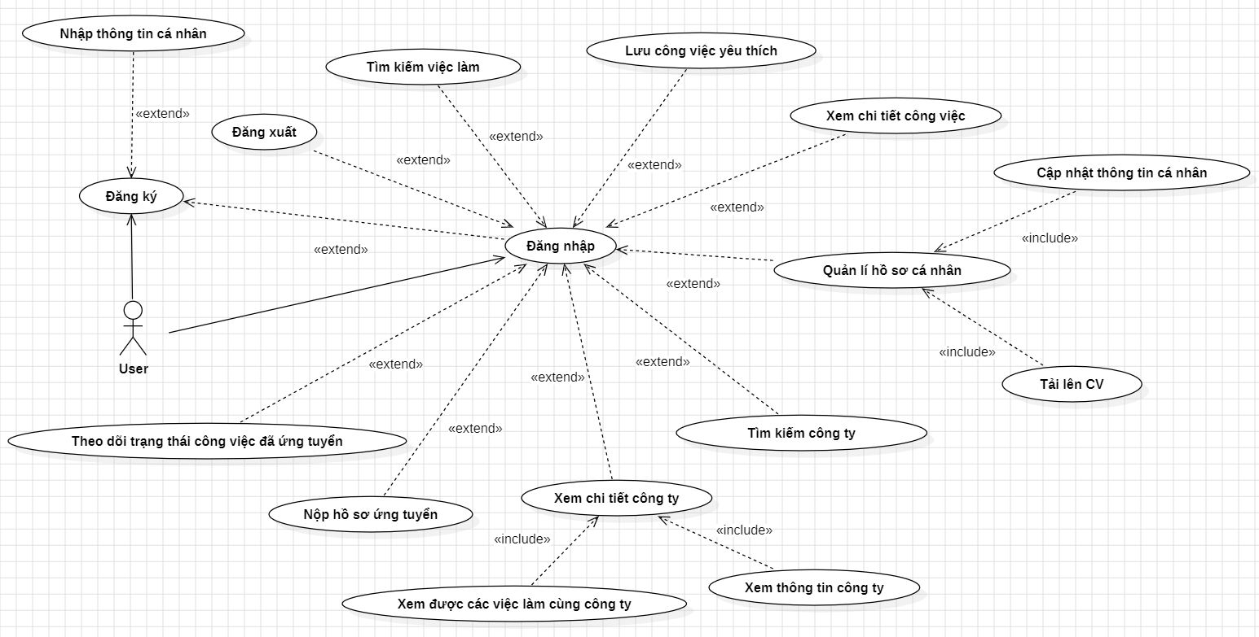

Hình 1: Sơ đồ Use Case của User

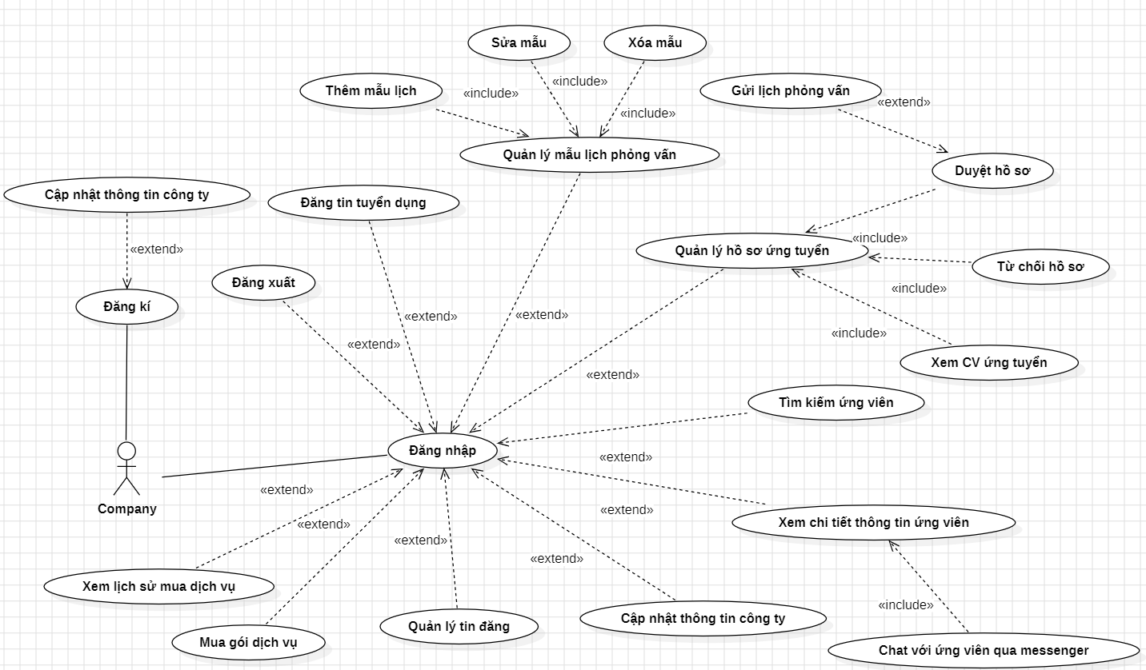

Hình 2: Sơ đồ Use Case của Công ty

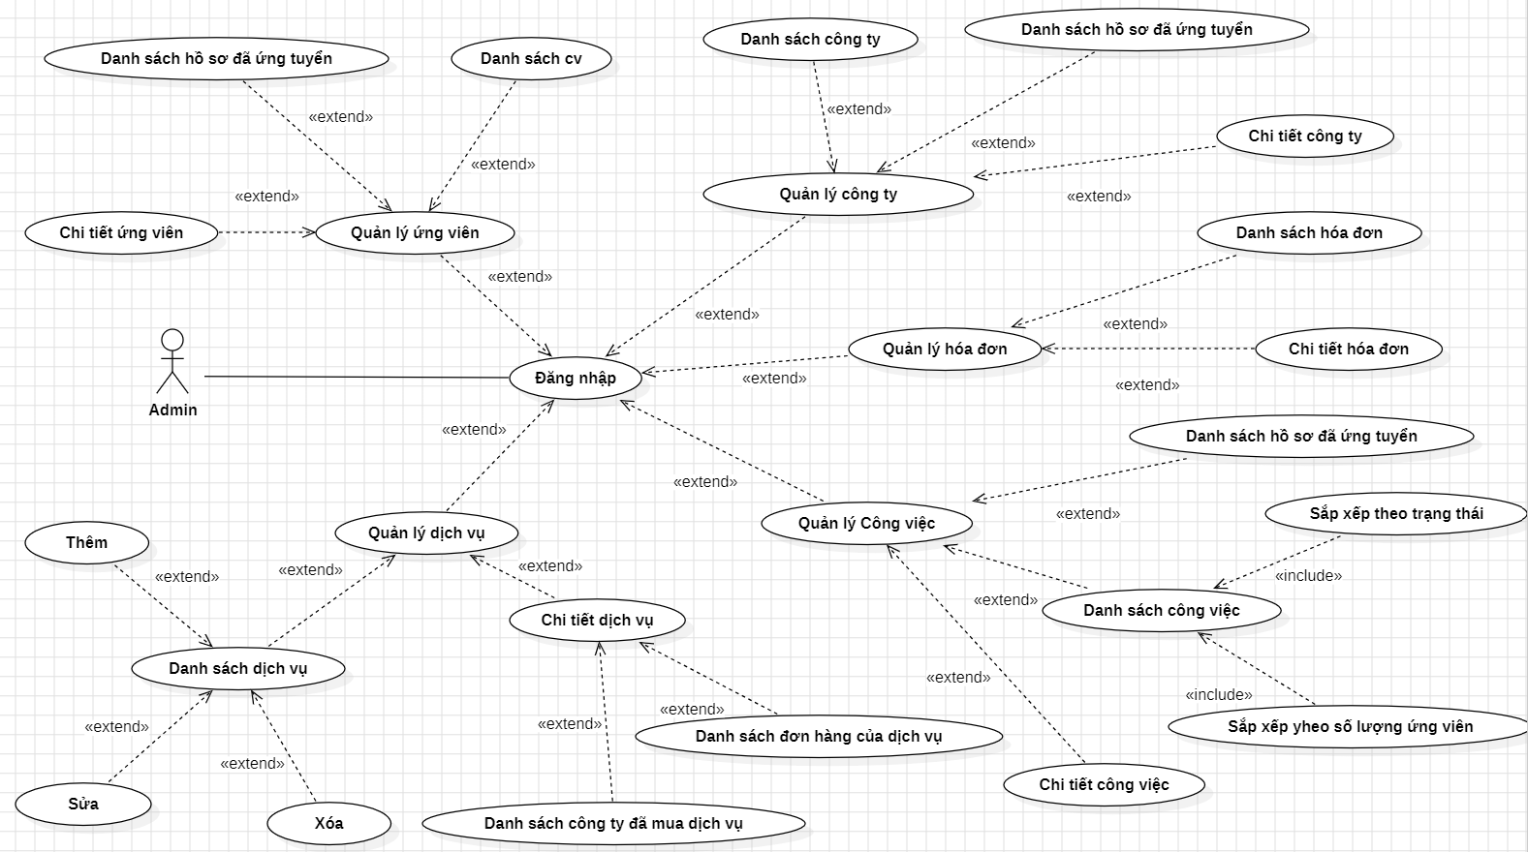

Hình 3: Sơ đồ Use Case của Admin

1. **Các chức năng của hệ thống**
   1. **Chức năng chung**
      1. **Đăng ký tài khoản**

|  |  |
| --- | --- |
| **Tên Use Case:** Đăng ký tài khoản | **ID:** UC01 |
| **Actor chính:** User, Company | **Mức độ cần thiết:** Bắt buộc |
| **Phân loại:** Trung bình |
| **Các thành ràng buộc:** Ứng viên và nhà tuyển dụng truy cập vào ứng dụng  **Mô tả tóm tắt:** cho cá nhân người dùng tạo tài khoản | |
| **Luồng xử lý bình thường của sự kiện:**   1. Người dùng mở ứng dụng 2. Người dùng nhấp vào nút đăng ký 3. Người dùng nhập thông tin đăng ký 4. Người dùng nhấn nút đăng ký 5. Hệ thống kiểm tra thông tin 6. Đăng ký thành công 7. Chuyển sang chọn vai trò Ứng viên hoặc Nhà tuyển dụng 8. Nhập thông tin cần thiết 9. Ấn nút cập nhật 10. Hệ thống kiểm tra dữ liệu 11. Kết thúc sự kiện | |

Bảng 1: Bảng mô tả chức năng đăng ký

* + 1. **Đăng nhập**

|  |  |
| --- | --- |
| **Tên Use Case:** Đăng nhập | **ID:** UC02 |
| **Actor chính:** User, Company | **Mức độ cần thiết:** Bắt buộc |
| **Phân loại:** Trung bình |
| **Các thành ràng buộc:** Ứng viên và Nhà tuyển dụng truy cập vào ứng dụng  **Mô tả tóm tắt:** Cho phép ứng viên và nhà tuyển dụng đăng nhập vào hệ thống | |
| **Luồng xử lý bình thường của sự kiện:**   1. Người dùng mở ứng dụng 2. Nhập thông tin đăng nhập 3. Ấn nút đăng nhập 4. Hệ thống xác nhận thông tin đăng nhập 5. Hệ thống đưa người dùng đến giao diện phù hợp 6. Kết thúc sư kiện | |

Bảng 2: Bảng mô tả chức năng đăng nhập

* 1. **Chức năng User**
     1. **Ứng tuyển**

|  |  |
| --- | --- |
| **Tên Use Case:** Ứng tuyển | **ID:** UC03 |
| **Actor chính:** User | **Mức độ cần thiết:** Bắt buộc |
| **Phân loại:** Trung bình |
| **Các thành ràng buộc:** Ứng viên đăng nhập vào hệ thống  **Mô tả tóm tắt:** Ứng viên truy cập việc làm muốn ứng tuyển và bấm ứng tuyển | |
| **Luồng xử lý bình thường của sự kiện:**   1. Ứng viên bấm nút ứng tuyển trong chi tiết việc làm 2. Ứng viên chọn cv ứng tuyển và nhập thông tin yêu cầu 3. Bấm nút ứng tuyển 4. Hệ thống xử lý yêu cầu 5. Hệ thống gửi email cho ứng viên khi ứng tuyển thành công 6. Kết thúc sự kiện | |

Bảng 3: Bảng mô tả chức năng ứng tuyển

* + 1. **Tìm kiếm công việc**

|  |  |
| --- | --- |
| **Tên Use Case:** Tìm kiếm việc làm | **ID:** UC04 |
| **Actor chính:** User | **Mức độ cần thiết:** Bắt buộc |
| **Phân loại:** Trung bình |
| **Các thành ràng buộc:** Ứng viên đăng nhập vào hệ thống  **Mô tả tóm tắt:** Ứng viên vào trang tìm kiếm và nhập tên công việc cần tìm | |
| **Luồng xử lý bình thường của sự kiện:**   1. Ứng viên vào trang tìm kiếm 2. Nhập ký tự liên quan đến công việc cần tìm 3. Hệ thống tiến hành xử lý 4. Hiện kết quả tìm kiếm cho ứng viên 5. Ứng viên tìm kiếm lọc nhiều tiêu chí với kết vừa tìm được 6. Hệ thống tiến hành xử lý 7. Hiện kết quả tìm kiếm 8. Kết thúc sự kiện | |

Bảng 4: Bảng mô tả chức năng tìm kiếm công việc

* + 1. **Tìm kiếm công ty**

|  |  |
| --- | --- |
| **Tên Use Case:** Tìm kiếm công ty | **ID:** UC05 |
| **Actor chính:** User | **Mức độ cần thiết:** Bắt buộc |
| **Phân loại:** Trung bình |
| **Các thành ràng buộc:** Ứng viên đăng nhập vào hệ thống  **Mô tả tóm tắt:** Ứng viên vào trang tìm kiếm và nhập tên công ty cần tìm | |
| **Luồng xử lý bình thường của sự kiện:**   1. Ứng viên vào trang tìm kiếm thông qua bấm vào trang danh sách công ty 2. Nhập ký tự liên quan đến tên công ty 3. Hệ thống tiến hành xử lý 4. Trả kết quả tìm kiếm cho ứng viên 5. Kết thúc sự kiện | |

Bảng 5: Bảng mô tả chức năng tìm kiếm công ty

* + 1. **Xem chi tiết công việc**

|  |  |
| --- | --- |
| **Tên Use Case:** Chi tiết công việc | **ID:** UC06 |
| **Actor chính:** User | **Mức độ cần thiết:** Bắt buộc |
| **Phân loại:** Trung bình |
| **Các thành ràng buộc:** Ứng viên đăng nhập vào hệ thống  **Mô tả tóm tắt:** Ứng viên xem chi tiết các thông tin về việc làm | |
| **Luồng xử lý bình thường của sự kiện:**   1. Ứng viên bấm vào công việc cần xem 2. Hệ thống chuyển hướng đến chi tiết việc làm 3. Kết thúc sự kiện | |

Bảng 6: Bảng mô tả chức năng xem chi tiết công việc

* + 1. **Xem chi tiết công ty**

|  |  |
| --- | --- |
| **Tên Use Case:** Chi tiết công ty | **ID:** UC07 |
| **Actor chính:** User | **Mức độ cần thiết:** Bắt buộc |
| **Phân loại:** Trung bình |
| **Các thành ràng buộc:** Ứng viên đăng nhập vào hệ thống  **Mô tả tóm tắt:** Ứng viên xem chi tiết các thông tin về công ty | |
| **Luồng xử lý bình thường của sự kiện:**   1. Ứng viên bấm vào logo công ty 2. Hệ thống chuyển hướng đến chi tiết công ty 3. Kết thúc sự kiện | |

Bảng 7: Bảng mô tả chức năng xem chi tiết công ty

* + 1. **Quản lý thông tin**

|  |  |
| --- | --- |
| **Tên Use Case:** Quản lý thông tin | **ID:** UC08 |
| **Actor chính:** User | **Mức độ cần thiết:** Bắt buộc |
| **Phân loại:** Trung bình |
| **Các thành ràng buộc:** Ứng viên đăng nhập vào hệ thống  **Mô tả tóm tắt:** Ứng viên cập nhật, chỉnh sửa thông tin cá nhân | |
| **Luồng xử lý bình thường của sự kiện:**   1. Truy cập vào trang quản lí cv 2. Chon vào thông tin cá nhân 3. Cập nhật các thông tin chi tiêt về bản thân 4. Hệ thống xử lý thông tin 5. Kết thúc sự kiện | |

Bảng 8: Bảng mô tả chức năng quản lý thông tin

* + 1. **Yêu thích công việc**

|  |  |
| --- | --- |
| **Tên Use Case:** Công việc yêu thích | **ID:** UC09 |
| **Actor chính:** User | **Mức độ cần thiết:** Bắt buộc |
| **Phân loại:** Trung bình |
| **Các thành ràng buộc:** Ứng viên đăng nhập vào hệ thống  **Mô tả tóm tắt:** Lưu những công việc yêu thích | |
| **Luồng xử lý bình thường của sự kiện:**   1. Chọn vào biểu tượng trái tim trên mỗi công việc 2. Hệ thống xử lí yêu thích công việc 3. Vào trang công việc yêu thích 4. Hệ thống hiển thị các công việc đã yêu thích 5. Kết thúc xự kiện | |

Bảng 9: Bảng mô tả chức năng yêu thích công việc

* + 1. **Quản lý trạng thái công việc đã ứng tuyển**

|  |  |
| --- | --- |
| **Tên Use Case:** Quản lý trạng thái | **ID:** UC010 |
| **Actor chính:** User | **Mức độ cần thiết:** Bắt buộc |
| **Phân loại:** Trung bình |
| **Các thành ràng buộc:** Ứng viên đăng nhập vào hệ thống  **Mô tả tóm tắt:** Quản lý trạng thái những công việc đã ứng tuyển | |
| **Luồng xử lý bình thường của sự kiện:**   1. Vào trang quản lý trạng thái công việc 2. Chọn vào trạng thái đã nhận, đang chờ duyệt, đã hủy 3. Hệ thống chuyển đến trang và hiển thị các công việc có trạng thái tương ứng 4. Kết thúc sự kiện | |

Bảng 10: Bảng mô tả chức năng quản lý trạng thái công việc đã ứng tuyển

* + 1. **Upload cv**

|  |  |
| --- | --- |
| **Tên Use Case:** Upload Cv | **ID:** UC011 |
| **Actor chính:** User | **Mức độ cần thiết:** Bắt buộc |
| **Phân loại:** Trung bình |
| **Các thành ràng buộc:** Ứng viên đăng nhập vào hệ thống  **Mô tả tóm tắt:** Upload cv giúp quá trình ứng tuyển nhanh chóng | |
| **Luồng xử lý bình thường của sự kiện:**   1. Ứng viên vào trang mycv 2. Chọn upload cv từ thiết bị 3. Hệ thống chuyển sang trang chọn cv 4. Ứng viên click vào và chọn file cv(yêu cầu file pdf) 5. Hệ thống xử lý file 6. Ứng viên bấm upload 7. Hệ thống cập nhật dữ liệu 8. Quay lại trang mycv và hiện cv đã upload 9. Kết thúc sự kiện | |

Bảng 11: Bảng mô tả chức năng upload cv

* 1. **Chức năng Company**
     1. **Đăng tin**

|  |  |
| --- | --- |
| **Tên Use Case:** Đăng tin | **ID:** UC012 |
| **Actor chính:** Company | **Mức độ cần thiết:** Bắt buộc |
| **Phân loại:** Trung bình |
| **Các thành ràng buộc:** Nhà tuyển dụng đăng nhập vào hệ thống  **Mô tả tóm tắt**: Nhà tuyển dụng đăng tin tuyển dụng | |
| **Luồng xử lý bình thường của sự kiện:**   1. Nhà tuyển dụng vào trang đăng tin 2. Nhập các thông tin cần thiết 3. Ấn nút đăng tin 4. Hệ thống kiểm tra và xử lý dữ liệu 5. Hệ thống chuyển sang trang quản lý tin đăng 6. Kết thúc sự kiện | |

Bảng 12: Bảng mô tả chức năng đăng tin

* + 1. **Quản lý tin đăng**

|  |  |
| --- | --- |
| **Tên Use Case**: Quản lý tin đăng | **ID:** UC013 |
| **Actor chính:** Company | **Mức độ cần thiết:** Bắt buộc |
| **Phân loại:** Trung bình |
| **Các thành ràng buộc:** Nhà tuyển dụng đăng nhập vào hệ thống  **Mô tả tóm tắt:** Nhà tuyển dụng quản lý các tin đã đăng cũng như các tin đã ẩn | |
| **Luồng xử lý bình thường của sự kiện:**   1. Vào trang quản lý tin đăng 2. Chọn vào một tin bất kì 3. Có thể sửa nội dung tin đăng và ẩn tin 4. Hệ thống xử lý 5. Kết thúc xự kiện | |

Bảng 13: Bảng mô tả chức năng quản lý tin đăng

* + 1. **Quản lý thông tin công ty**

|  |  |
| --- | --- |
| **Tên Use Case:** Quản lý công ty | **ID:** UC014 |
| **Actor chính:** Company | **Mức độ cần thiết:** Bắt buộc |
| **Phân loại:** Trung bình |
| **Các thành ràng buộc:** Nhà tuyển dụng đăng nhập vào hệ thống  **Mô tả tóm tắt**: Nhà tuyển dụng quản lý thông tin công ty | |
| **Luồng xử lý bình thường của sự kiện:**   1. Truy cập vào trang thông tin công ty 2. Tùy chọn chỉnh sửa thông tin công ty 3. Nhập nội dung thay thế 4. Hệ thống xử lý 5. Kết thúc xự kiện | |

Bảng 14: Bảng mô tả chức năng quản lý thông tin công ty

* + 1. **Tìm kiếm ứng viên**

|  |  |
| --- | --- |
| **Tên Use Case:** Tìm ứng viên | **ID:** UC015 |
| **Actor chính:** Company | **Mức độ cần thiết:** Bắt buộc |
| **Phân loại:** Trung bình |
| **Các thành ràng buộc:** Nhà tuyển dụng đăng nhập vào hệ thống  **Mô tả tóm tắt:** Tìm kiếm ứng viên với nhiều tiêu chí | |
| **Luồng xử lý bình thường của sự kiện:**   1. Vào trang tìm kiếm ứng viên 2. Chọn các nội dung cần tìm 3. Ấn tìm kiếm 4. Hệ thống tiến hành lọc 5. Trả về kết quả tìm kiếm 6. Kết thúc xự kiện | |

Bảng 15: Bảng mô tả chức năng Tìm kiếm ứng viên

* + 1. **Xem chi tiết ứng viên**

|  |  |
| --- | --- |
| **Tên Use Case:** Xem chi tiết ứng viên | **ID:** UC016 |
| **Actor chính:** Company | **Mức độ cần thiết:** Bắt buộc |
| **Phân loại:** Trung bình |
| **Các thành ràng buộc**: Nhà tuyển dụng đăng nhập vào hệ thống  **Mô tả tóm tắt:** Nhà tuyển dụng xem chi tiết thông tin ứng viên | |
| **Luồng xử lý bình thường của sự kiện:**   1. Chọn vào một ứng viện bất kì 2. Hệ thống sẽ chuyển đến tràn thông tin ứng viên 3. Kết thúc xự kiện | |

Bảng 16: Bảng mô tả chức năng xem chi tiết ứng viên

* + 1. **Quản lý hồ sơ ứng tuyển**

|  |  |
| --- | --- |
| **Tên Use Case:**Quản lý hồ sơ ứng tuyển | **ID:** UC017 |
| **Actor chính:** Company | **Mức độ cần thiết:** Bắt buộc |
| **Phân loại:** Trung bình |
| **Các thành ràng buộc:** Nhà tuyển dụng đăng nhập vào hệ thống  **Mô tả tóm tắt:** Quản lý các hồ sơ, duyệt hay từ chối hồ sơ | |
| **Luồng xử lý bình thường của sự kiện:**   1. Nhà tuyển dụng vào trang quản lý hồ sơ 2. Ở đây nhà tuyển dụng có thể xem được trạng thái các hồ sơ 3. Chọn hồ sơ cần duyệt 4. Nhập nhận xét và gửi lịch phỏng vấn 5. Chấp nhận hồ sơ thành công | |

Bảng 17: Bảng mô tả chức năng quản lý hồ sơ

* + 1. **Thanh toán**

|  |  |
| --- | --- |
| **Tên Use Case:** Thanh toán | **ID:** UC018 |
| **Actor chính:** Company | **Mức độ cần thiết:** Bắt buộc |
| **Phân loại:** Trung bình |
| **Các thành ràng buộc:** Nhà tuyển dụng đăng nhập vào hệ thống  **Mô tả tóm tắt:** Thanh toán các dịch vụ hổ trợ đăng tin | |
| **Luồng xử lý bình thường của sự kiện:**   1. Vào trang dịch vụ 2. Chọn gói dịch vụ mong muốn và ấn mua 3. Hệ thống chuyển đến trang nhập thông tin cá nhân 4. Nhập các thông tin cần thiết 5. Chuyển đến trang thanh toán 6. Thực hiện thanh toán 7. Hệ thống xử lý và hiện thông báo thành công và đưa về trang chủ 8. Kết thúc xự kiện | |

Bảng 18: Bảng mô tả chức năng thanh toán

## CHƯƠNG 2: THIẾT KẾ GIẢI PHÁP VÀ CƠ SỞ LÝ THUYẾT

1. **Thiết kế giải pháp**
   1. **Kiến trúc tổng thể**

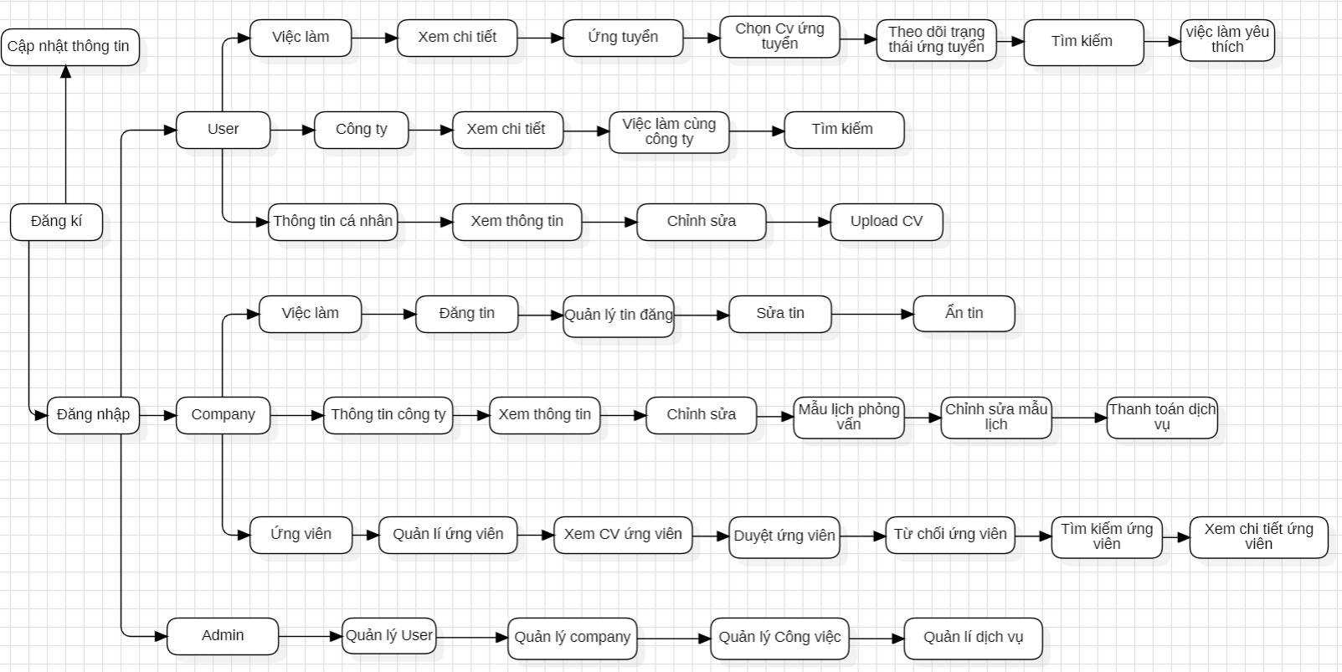

Hình n: Sơ đồ luồng của hệ thống

#### **1.2: Sơ đồ quan hệ thực thể**

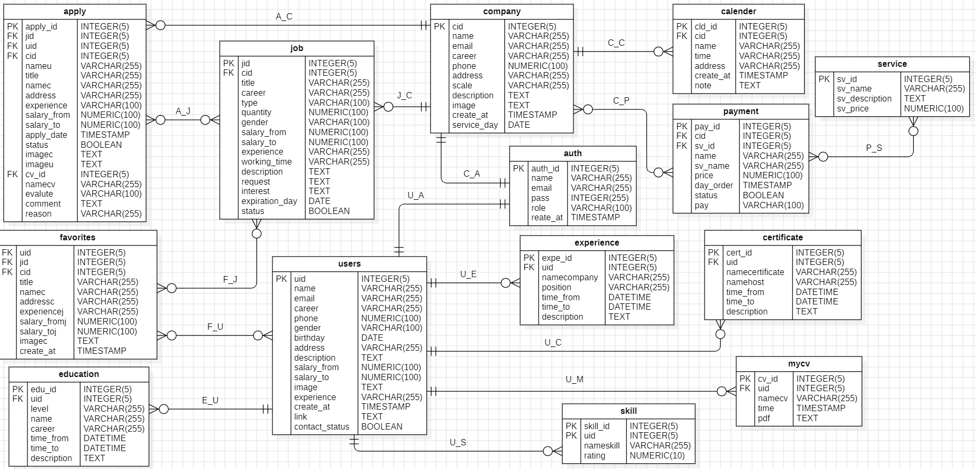

Bảng n: Sơ đồ quan hệ thực thể

#### **1.3: Mô tả cơ sở dữ liệu**

|  |  |  |  |  |  |
| --- | --- | --- | --- | --- | --- |
| **Tên trường** | **Kiểu dữ liệu** | **Khóa chính** | **Khóa ngoại** | **Được rỗng** | **Mô tả** |
| apply_id | INTEGER(5) | x |  |  | ID của hồ sơ ứng tuyển |
| jid | INTEGER(5) |  | x |  | ID việc làm ứng tuyển |
| uid | INTEGER(5) |  | x |  | ID của ứng viên |
| cid | INTEGER(5) |  | x |  | ID nhà tuyển dụng |
| nameu | VARCHAR(255) |  |  |  | Tên ứng viên |
| title | VARCHAR(255) |  |  |  | Tiêu đề công việc |
| namec | VARCHAR(255) |  |  |  | Tên công ty |
| address | VARCHAR(255) |  |  |  | Địa chỉ công ty |
| experience | VARCHAR(100) |  |  |  | Kinh nghiệm yêu cầu |
| salary_from | NUMERIC(100) |  |  |  | Mức lương từ |
| salary_to | NUMERIC(100) |  |  |  | Mức lương đến |
| apply_date | TIMESTAMP |  |  |  | Ngày ứng tuyển |
| status | BOOLEAN |  |  |  | Trạng thái hồ sơ |
| imagec | TEXT |  |  |  | Ảnh công ty |
| imageu | TEXT |  |  |  | Ảnh ứng viên |
| cv_id | INTEGER(5) |  | x |  | ID của cv ứng tuyển |
| namecv | VARCHAR(255) |  |  |  | Tên cv |
| evalute | VARCHAR(100) |  |  |  | Đánh giá cv |
| comment | TEXT |  |  |  | Nhận xét cv |
| reason | VARCHAR(255) |  |  |  | Lý do |

Bảng 19: Mô tả cơ sở dữ liệu bảng apply

|  |  |  |  |  |  |
| --- | --- | --- | --- | --- | --- |
| **Tên trường** | **Kiểu dữ liệu** | **Khóa chính** | **Khóa ngoại** | **Được rỗng** | **Mô tả** |
| uid | INTEGER(5) | x |  |  | ID ứng viên |
| name | VARCHAR(255) |  |  |  | Tên ứng viên |
| email | VARCHAR(255) |  |  |  | Email ứng viên |
| career | VARCHAR(255) |  |  |  | Ngành nghề ứng viên |
| phone | NUMERIC(100) |  |  |  | Số điện thoại ứng viên |
| gender | VARCHAR(100) |  |  |  | Giới tính |
| birthday | DATE |  |  |  | Ngày sinh |
| address | VARCHAR(255) |  |  |  | Địa chỉ |
| description | TEXT |  |  |  | Giới thiệu bản thân |
| salary_from | NUMERIC(100) |  |  |  | Mức lương mong muốn từ |
| salary_to | NUMERIC(100) |  |  |  | Mức lương mong muốn đến |
| image | TEXT |  |  |  | Ảnh ứng viên |
| experience | VARCHAR(255) |  |  |  | Kinh nghiệm |
| create_at | TIMESTAMP |  |  |  | Ngày tạo |
| link | TEXT |  |  |  | Link fb ứng viên |
| contact_status | BOOLEAN |  |  |  | Trạng thái liên hệ |

Bảng 20: Mô tả cơ sở dữ liệu bảng users

|  |  |  |  |  |  |
| --- | --- | --- | --- | --- | --- |
| **Tên trường** | **Kiểu dữ liệu** | **Khóa chính** | **Khóa ngoại** | **Được rỗng** | **Mô tả** |
| jid | INTEGER(5) | x |  |  | ID công việc |
| cid | INTEGER(5) |  | x |  | ID công ty |
| title | VARCHAR(255) |  |  |  | Tiêu đề |
| career | VARCHAR(255) |  |  |  | Ngành nghề đăng tuyển |
| type | VARCHAR(100) |  |  |  | Loại hình công việc |
| quanity | NUMERIC(100) |  |  |  | Số lượng cần tuyển |
| gender | VARCHAR(100) |  |  |  | Giới tính yêu cầu |
| salary_from | NUMERIC(100) |  |  |  | Mức lương từ |
| salary_to | NUMERIC(100) |  |  |  | Mức lương đến |
| experience | VARCHAR(255) |  |  |  | Kinh nghiệm yêu cầu |
| working_time | VARCHAR(255) |  |  |  | Thời gian làm việc |
| description | TEXT |  |  |  | Mô tả công việc |
| request | TEXT |  |  |  | Yêu cầu ứng viên |
| interest | TEXT |  |  |  | Quyền lợi ứng viên |
| expiration_day | DATE |  |  |  | Ngày hết hạn |
| status | BOOLEAN |  |  |  | Trạng thái công việc |

Bảng 21: Mô tả cơ sở dữ liệu bảng job

|  |  |  |  |  |  |
| --- | --- | --- | --- | --- | --- |
| **Tên trường** | **Kiểu dữ liệu** | **Khóa chính** | **Khóa ngoại** | **Được rỗng** | **Mô tả** |
| cid | INTEGER(5) | x |  |  | ID công ty |
| name | VARCHAR(255) |  |  |  | Tên công ty |
| email | VARCHAR(255) |  |  |  | Email công ty |
| career | VARCHAR(255) |  |  |  | Ngành nghề công ty hoạt động |
| phone | NUMERIC(100) |  |  |  | Số điện thoại công ty |
| address | VARCHAR(255) |  |  |  | Địa chỉ công ty |
| scale | VARCHAR(255) |  |  |  | Quy mô công ty |
| description | TEXT |  |  |  | Mô tả công ty |
| image | TEXT |  |  |  | Ảnh công ty |
| create_at | TIMESTAMP |  |  |  | Ngày tạo |
| service_day | DAY |  |  |  | Ngày dịch vụ hết hạn |

Bảng 22: Mô tả cơ sở dữ liệu bảng company

|  |  |  |  |  |  |
| --- | --- | --- | --- | --- | --- |
| **Tên trường** | **Kiểu dữ liệu** | **Khóa chính** | **Khóa ngoại** | **Được rỗng** | **Mô tả** |
| cid_id | INTEGER(5) | x |  |  | ID mẫu lịch hẹn phỏng vấn |
| cid | INTEGER(5) |  | x |  | ID công ty |
| name | VARCHAR(255) |  |  |  | Tên mẫu lịch |
| time | VARCHAR(255) |  |  |  | Thời gian |
| address | VARCHAR(255) |  |  |  | Địa điểm |
| create_at | TIMESTAMP |  |  |  | Ngày tạo |
| note | TEXT |  |  |  | Ghi chú |

Bảng 23: Mô tả cơ sở dữ liệu bảng calender

|  |  |  |  |  |  |
| --- | --- | --- | --- | --- | --- |
| **Tên trường** | **Kiểu dữ liệu** | **Khóa chính** | **Khóa ngoại** | **Được rỗng** | **Mô tả** |
| pay_id | INTEGER(5) | x |  |  | ID hóa đơn |
| cid | INTEGER(5) |  | x |  | ID công ty |
| sv_id | INTEGER(5) |  | x |  | ID dịch vụ |
| name | VARCHAR(255) |  |  |  | Tên công ty |
| sv_name | VARCHAR(255) |  |  |  | Tên dịch vụ |
| price | NUMERIC(100) |  |  |  | Giá tiền |
| day_order | TIMESTAMP |  |  |  | Ngày thanh toán |
| status | BOOLEAN |  |  |  | Trạng thái |
| pay | VARCHAR(100) |  |  |  | Đơn vị thanh toán |

Bảng 24: Mô tả cơ sở dữ liệu bảng payment

|  |  |  |  |  |  |
| --- | --- | --- | --- | --- | --- |
| **Tên trường** | **Kiểu dữ liệu** | **Khóa chính** | **Khóa ngoại** | **Được rỗng** | **Mô tả** |
| sv_id | INTEGER(5) | x |  |  | ID dịch vụ |
| sv_name | VARCHAR(255) |  |  |  | Tên dịch vụ |
| sv_description | TEXT |  |  |  | Mô tả dịch vụ |
| sv_price | NUMERIC(100) |  |  |  | Giá dịch vụ |

Bảng 25: Mô tả cơ sở dữ liệu bảng service

|  |  |  |  |  |  |
| --- | --- | --- | --- | --- | --- |
| **Tên trường** | **Kiểu dữ liệu** | **Khóa chính** | **Khóa ngoại** | **Được rỗng** | **Mô tả** |
| auth_id | INTEGER(5) | x |  |  | ID tài khoản |
| name | VARCHAR(255) |  |  |  | Tên tài khoản |
| email | VARCHAR(255) |  |  |  | Email tài khoản |
| pass | INTEGER(255) |  |  |  | Mật khẩu tài khoản |
| role | VARCHAR(100) |  |  |  | Vai trò tài khoản |
| created_at | TIMESTAMP |  |  |  | Ngày tạo tài khoản |
| status | BOOLEAN |  |  |  | Trạng thái tài khoản |

Bảng 26: Mô tả cơ sở dữ liệu bảng auth

|  |  |  |  |  |  |
| --- | --- | --- | --- | --- | --- |
| **Tên trường** | **Kiểu dữ liệu** | **Khóa chính** | **Khóa ngoại** | **Được rỗng** | **Mô tả** |
| uid | INTEGER(5) |  | x |  | ID ứng viên thích tài khoản |
| jid | INTEGER(5) |  | x |  | ID công việc được thích |
| cid | INTEGER(5) |  | x |  | ID công ty của công việc |
| title | VARCHAR(255) |  |  |  | Tiêu đề công việc |
| namec | VARCHAR(255) |  |  |  | Tên công ty |
| addressc | VARCHAR(255) |  |  |  | Địa chỉ công ty |
| experiencej | VARCHAR(255) |  |  |  | Kinh nghiệm yêu cầu |
| salary_fromj | NUMERIC(100) |  |  |  | Mức lương từ |
| salary_toj | NUMERIC(100) |  |  |  | Mức lương đến |
| imagec | TEXT |  |  |  | Ảnh công ty |
| create_at | TIMESTAMP |  |  |  | Ngày tạo |

Bảng 27: Mô tả cơ sở dữ liệu bảng favourites

|  |  |  |  |  |  |
| --- | --- | --- | --- | --- | --- |
| **Tên trường** | **Kiểu dữ liệu** | **Khóa chính** | **Khóa ngoại** | **Được rỗng** | **Mô tả** |
| expe_id | INTEGER(5) | x |  |  | ID kinh nghiệm |
| uid | INTEGER(5) |  | x |  | ID ứng viên |
| namecompany | VARCHAR(255) |  |  |  | Tên công ty |
| position | VARCHAR(255) |  |  |  | Ví trí từng làm |
| time_from | DATETIME |  |  |  | Thời gian bắt đầu |
| time_to | DATETIME |  |  |  | Thời gian kết thúc |
| description | TEXT |  |  |  | Mô tả |

Bảng 28: Mô tả cơ sở dữ liệu bảng experience

|  |  |  |  |  |  |
| --- | --- | --- | --- | --- | --- |
| **Tên trường** | **Kiểu dữ liệu** | **Khóa chính** | **Khóa ngoại** | **Được rỗng** | **Mô tả** |
| cert_id | INTEGER(5) | x |  |  | ID chứng chỉ |
| uid | INTEGER(5) |  | x |  | ID ứng viên |
| namecertifiacte | VARCHAR(255) |  |  |  | Tên chứng chỉ |
| namehost | VARCHAR(255) |  |  |  | Nơi cung cấp |
| time_from | DATETIME |  |  |  | Thời gian bắt đầu |
| time_to | DATETIME |  |  |  | Thời gian hết hạn |
| description | TEXT |  |  |  | Mô tả |

Bảng 29: Mô tả cơ sở dữ liệu bảng certificate

|  |  |  |  |  |  |
| --- | --- | --- | --- | --- | --- |
| **Tên trường** | **Kiểu dữ liệu** | **Khóa chính** | **Khóa ngoại** | **Được rỗng** | **Mô tả** |
| edu_id | INTEGER(5) | x |  |  | ID học vấn |
| uid | INTEGER(5) |  | x |  | ID ứng viên |
| level | VARCHAR(255) |  |  |  | Cấp bậc |
| name | VARCHAR(255) |  |  |  | Tên trường |
| career | VARCHAR(255) |  |  |  | Ngành nghề theo học |
| time_from | DATETIME |  |  |  | Thời gian bắt đầu |
| time_to | DATETIME |  |  |  | Thời gian kết thúc |
| description | TEXT |  |  |  | Mô tả |

Bảng 30: Mô tả cơ sở dữ liệu bảng education

|  |  |  |  |  |  |
| --- | --- | --- | --- | --- | --- |
| **Tên trường** | **Kiểu dữ liệu** | **Khóa chính** | **Khóa ngoại** | **Được rỗng** | **Mô tả** |
| skill_id | INTEGER(5) | x |  |  | ID kỹ năng |
| uid | INTEGER(5) | x |  |  | ID ứng viên |
| nameskill | VARCHAR(255) |  |  |  | Tên kỹ năng |
| rating | NUMERIC(10) |  |  |  | Độ thành thạo |

Bảng 31: Mô tả cơ sở dữ liệu bảng skill

|  |  |  |  |  |  |
| --- | --- | --- | --- | --- | --- |
| **Tên trường** | **Kiểu dữ liệu** | **Khóa chính** | **Khóa ngoại** | **Được rỗng** | **Mô tả** |
| cv_id | INTEGER(5) | x |  |  | ID cv upload |
| uid | INTEGER(5) |  | x |  | ID ứng viên |
| namecv | VARCHAR(255) |  |  |  | Tên cv |
| time | TIMESTAMP |  |  |  | Thời gian |
| pdf | TEXT |  |  |  | File pdf |

Bảng 32: Mô tả cơ sở dữ liệu bảng mycv

1. **Cơ sở lý thuyết**
   1. **Dart và Flutter**

**Dart**

Một ngôn ngữ lập trình hướng đối tượng có cú pháp tương tự C (C-like) được phát triển bởi Google

Dart có thể được dùng để viết các ứng dụng web, máy chủ, desktop và di động

* Có thể được biên dịch ra JavaScript (Dart Web) hoặc mã máy (machine code) cho desktop, thiết bi di động và thiết bị nhúng (Dart Native)

Dart Native hỗ trợ cả trình biên dịch chỉ trong thời gian (Just-in-Time, JIT) dùng cho quá trình phát triển và trình biên dịch trước thời gian (Ahead-Of-Time, AOT) cho quá trình triển khai

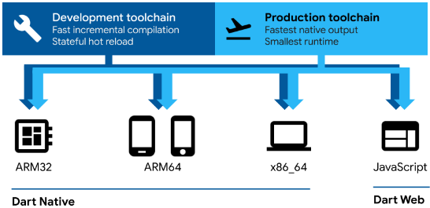

Hình 4: Dart Native

**Flutter**

- Bộ công cụ phát triển phần mềm từ Google cho việc phát triển ứng dụng đa nền tảng (cross-platform)

* Các nền tảng hỗ trợ (Flutter 3.x): Di động (Android/iOS), Web, Desktop (Windows, MacOS, Linux), Nhúng

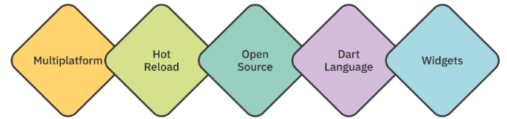

Hình 5: Chức năng flutter

- Khi nào không nên sử dụng Flutter

* Xây dựng game đồ họa nặng, ứng dụng xử lý âm thanh phức tạp Các ứng dụng có nhiều yêu cầu tính năng phần cứng hoặc tính năng native đặc biệt
* Ứng dụng trên một vài nền tảng như watchOS, tvOS (Flutter chưa hỗ trợ chính thức)

- Kiến trúc của Flutter

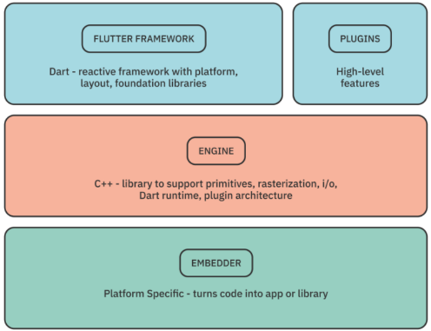

Hình 6: Kiến trúc flutter

- Kiến trúc của Flutter bao gồm ba lớp (layer) chính:

* Lớp framework viết bằng Dart chứa các thư viện mức cao (high level) được sử dụng để xây dựng ứng dụng
  + Hỗ trợ các plugin: các tính năng mức cao như định vị (geolocation), truy cập máy ảnh, thanh toán trong ứng dụng,
* Lớp engine chứa các thư viện lõi C++ là nền tảng cho các ứng dụng Flutter
* Lớp embedder khác biệt cho từng nền tảng, xử lý đóng gói mã lệnh thành ứng dụng hoặc mô-đun nhúng

#### **2.2 PostgreSQL**

PostgreSQL (hay Postgres) là một hệ quản trị cơ sở dữ liệu quan hệ và đối tượng (object-relational database management system) mã nguồn mở, mạnh mẽ và được sử dụng rộng rãi. Nó được phát triển từ dự án POSTGRES tại Đại học California, Berkeley và hiện được duy trì bởi cộng đồng các nhà phát triển trên toàn thế giới.

* **Mã nguồn mở:** PostgreSQL là phần mềm miễn phí và có thể được sử dụng, sửa đổi và phân phối tự do.
* **Tính năng đa dạng:** PostgreSQL hỗ trợ nhiều tính năng như kiểu dữ liệu phong phú, toàn vẹn dữ liệu, transaction, index, trigger, view, stored procedure và nhiều tính năng khác.
* **Hiệu suất cao:** PostgreSQL được tối ưu hóa để xử lý các truy vấn phức tạp và dữ liệu lớn.
* **Độ tin cậy cao:** PostgreSQL có khả năng phục hồi sau sự cố và đảm bảo tính toàn vẹn dữ liệu.
* **Khả năng mở rộng:** PostgreSQL có thể mở rộng để đáp ứng nhu cầu của các ứng dụng lớn.
* **Bảo mật:** PostgreSQL cung cấp nhiều cơ chế bảo mật như xác thực, ủy quyền và mã hóa.
  1. **NodeJS**

Node.js là một nền tảng mã nguồn mở, sử dụng JavaScript và được xây dựng trên V8 Engine của Google, cho phép phát triển các ứng dụng phía server hiệu suất cao. Điểm đặc biệt của Node.js là mô hình non-blocking I/O kết hợp với cơ chế single-threaded event loop, giúp xử lý đồng thời nhiều kết nối mà không tiêu tốn nhiều tài nguyên. Với hệ thống module dựa trên CommonJS và hệ sinh thái NPM phong phú, Node.js cho phép quản lý và sử dụng lại mã nguồn hiệu quả. Các thành phần cốt lõi như EventEmitter, Streams và Buffer hỗ trợ xử lý sự kiện, dữ liệu lớn và nhị phân một cách tối ưu. Tuy Node.js phù hợp với ứng dụng I/O cao (như API RESTful, ứng dụng real-time), nhưng hạn chế trong xử lý các tác vụ tính toán nặng. Hệ sinh thái mạnh mẽ cùng cộng đồng lớn là lý do Node.js được ứng dụng rộng rãi trong phát triển web hiện đại.

## CHƯƠNG 3: CÀI ĐẶT GIẢI PHÁP/KẾT QUẢ THỰC HIỆN

1. **Chức năng chung**
   1. **Chức năng đăng nhập**

Mục đích: Đăng nhập vào hệ thống

Đối tượng: Ứng viên, nhà tuyển dụng và admin

Giao diện:

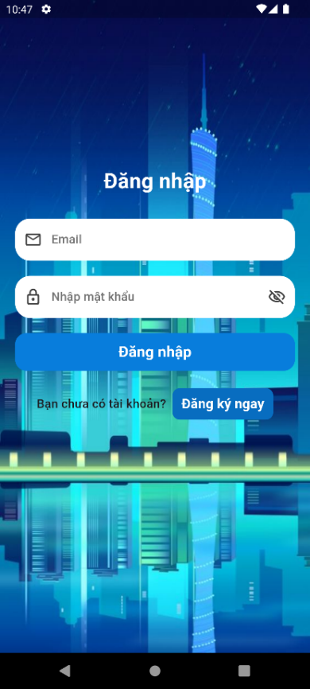 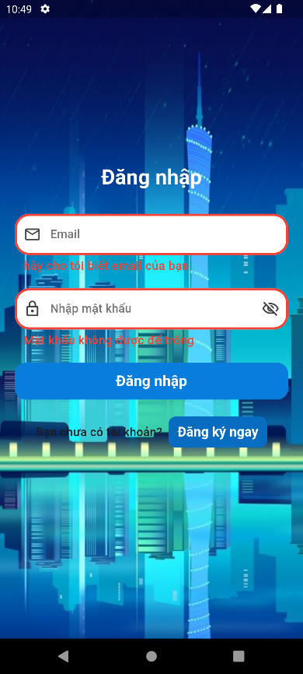

Hình 7: Giao diện chức năng đăng nhập

Quy trình xử lý:

Bắt đầu, người dùng nhập các thông tin đăng nhập rồi bấm nút đăng nhập, hệ thống sẽ kiểm tra dữ liệu nếu hợp lệ sẽ chuyển đến trang chủ và kết thúc, nếu không hợp lệ thì yêu cầu người dùng nhập lại dữ liệu.

* 1. **Chức năng đăng ký**

Mục đích: Đăng ký tài khoản để đăng nhập vào hệ thống

Đối tượng: Ứng viên, nhà tuyển dụng

Giao diện:

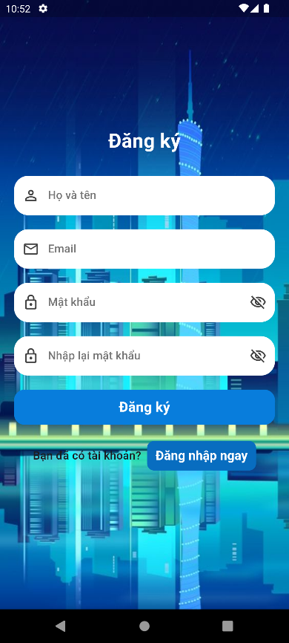 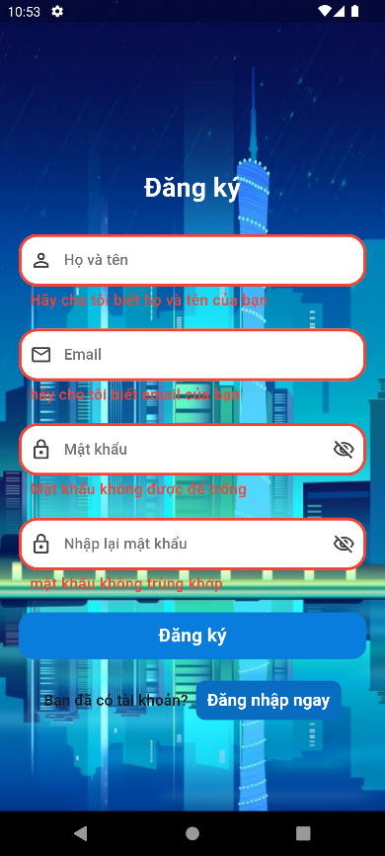

Hình 8: Giao diện chức năng đăng ký

Quy trình xử lý:

Bắt đầu, người dùng nhập các thông tin đăng ký rồi bấm nút đăng ký, hệ thống sẽ kiểm tra dữ liệu nếu hợp lệ sẽ chuyển đến trang chọn vai trò và kết thúc, nếu không hợp lệ thì yêu cầu người dùng nhập lại dữ liệu.

* 1. **Chức năng chọn vai trò**

Mục đích: Chọn vai trò cho tài khoản đăng nhập

Đối tượng: Ứng viên, nhà tuyển dụng

Giao diện:

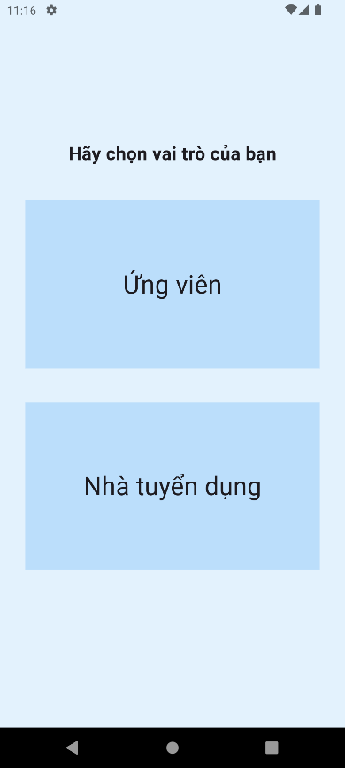

Hình 9: Giao diện chức năng chọn vai trò

Quy trình xử lý:

Sau khi đăng ký tài khoản thành công, hệ thống sẽ chuyển đến trang chọn vai trò để người dùng chọn vai trò phù hợp với nhu cầu.

1. **Đối với ứng viên**
   1. **Chức năng cập nhật hồ sơ ứng viên**

Mục đích: Cập nhật hồ sơ

Đối tượng: Ứng viên

Giao diện: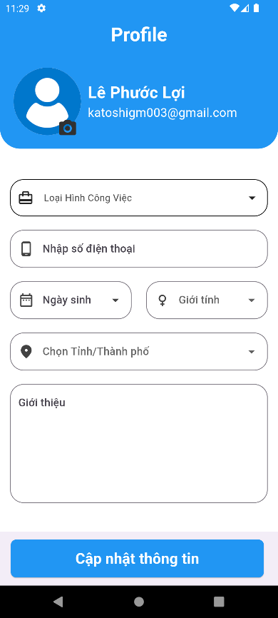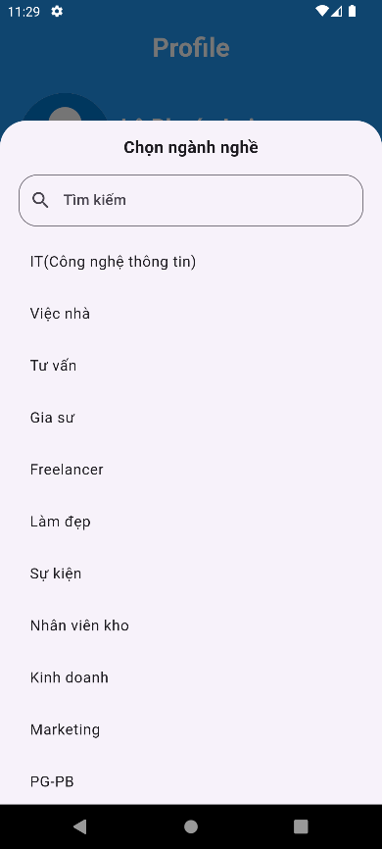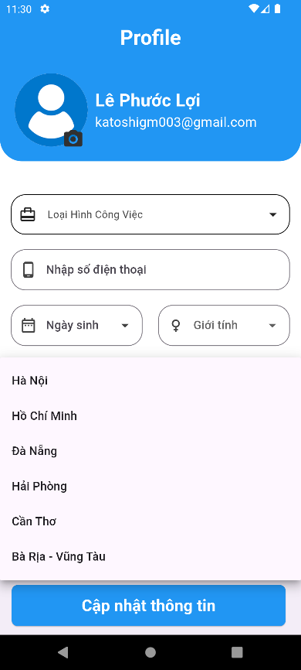

Hình 10: Giao diện chức năng cập nhật hồ sơ ứng viên

Quy trình xử lý:

Bắt đầu ứng viên nhập đầy đủ các thông tin yêu cầu và bấm cập nhật, hệ thống sẽ tiến hành kiểm tra và cập nhật thông tin hồ sơ sau đó sẽ chuyển đến trang chính ứng viên.

* 1. **Chức năng hiển thị việc làm theo nhiều tiêu chí**

Mục đích: Hiển thị các đề xuất việc làm phù hợp với ứng viên

Đối tượng: Ứng viên

Giao diện:

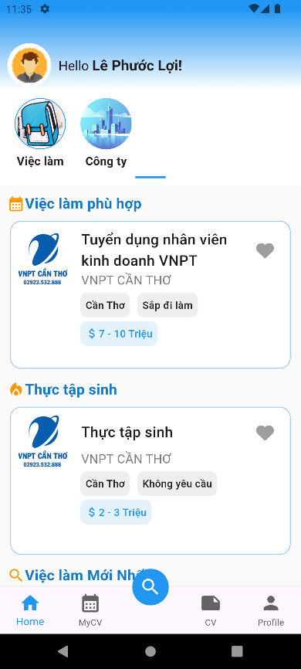

Hình 11: Giao diện khi vào ứng dụng với vai trò ứng viên

Quy trính xử lý:

Khi đăng nhập hoặc đăng ký thành công với trai trò ứng viên, hệ thống sẽ chuyển người dùng đến trang chủ ứng viên ở đây có các đề xuất việc làm với các tiêu chí phù hợp với ứng viên.

* 1. **Chức năng upload cv**

Mục đích: Upload cv tạo sẳn bên ngoài của ứng viên

Đối tượng: Ứng viên

Giao diện:

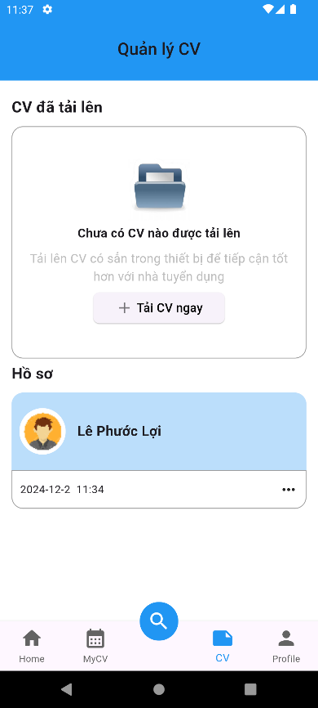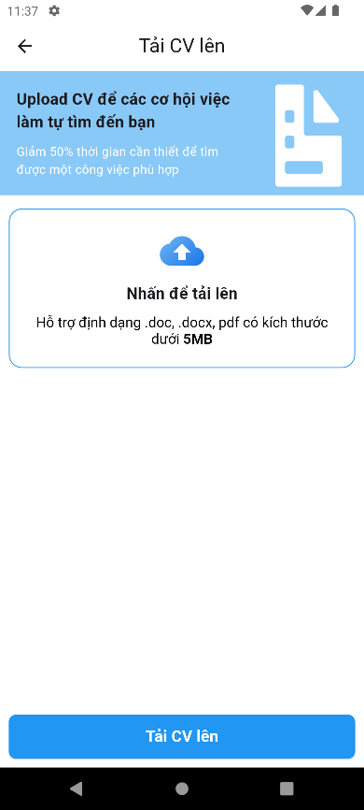

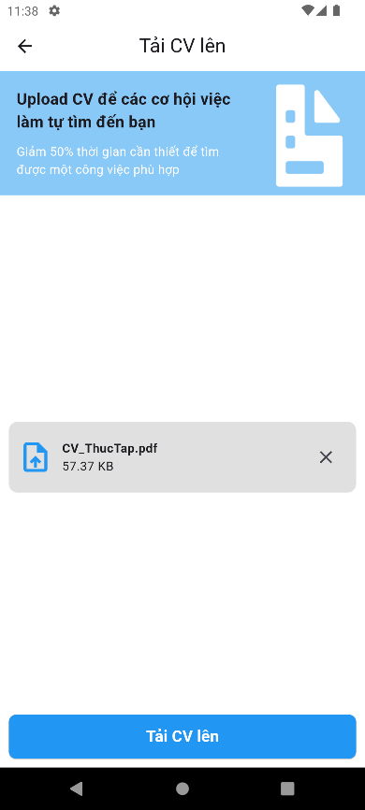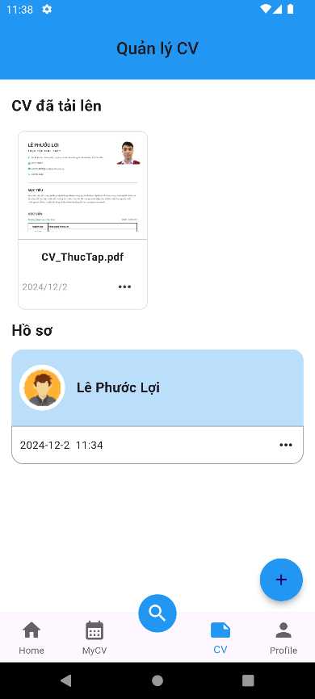

Hình 12: Giao diện chọn cv upload

Quy trình xử lý:

Bắt đầu ứng viên vào trang quản lý cv, ở đây ứng viên chọn vào upload cv. Sau khi chọn file cv để upload thì tiến hành ấn upload, hệ thống tiến hành lưu cv và hiển thị danh sách cv upload.

* 1. **Chức năng xem, đổi tên, xóa cv upload**

Mục đích: Xem, đổi tên và xóa cv upload

Đối tượng: Ứng viên

Giao diện:

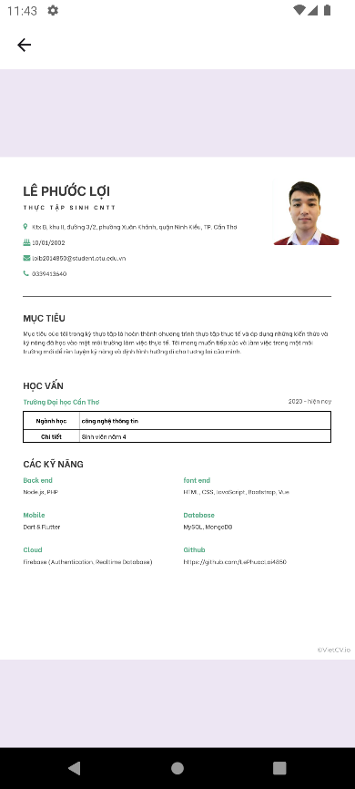 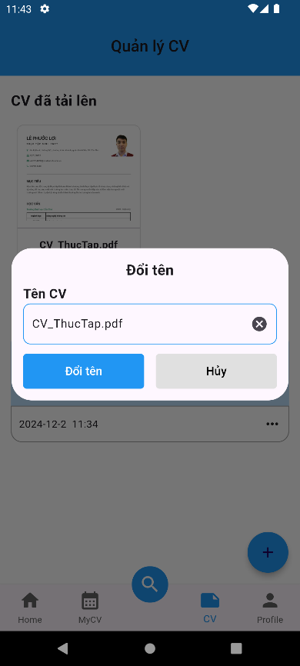 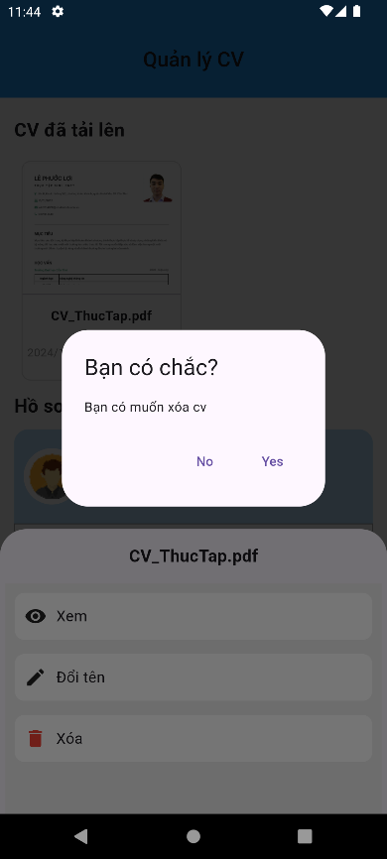

Hình 13: Giao diện các chức năng xem, đổi tên và xóa cv upload

Quy trình xử lý:

Ứng viên chọn cv trong danh sách cv upload, cửa sổ chọn chức năng sẽ hiện lên và ứng viên chọn chức năng. Xem cv sẽ chuyển đến trang xem cv một cách chi tiết. Đổi tên cv sẽ hiện hộp thoại để chỉnh sửa tên cv. Xóa cv sẽ hiện thông báo trước khi xóa cv. Sau khi chọn chức năng thì hệ thống tiến hành xử lý và cập nhật lại danh sách cv.

* 1. **Chức năng quản lý hồ sơ cá nhân**
     1. **Hiển thị các thông tin**

Mục đích: Hiển thị các thông tin trong hồ sơ

Đối tượng:Ứng viên

Giao diện:

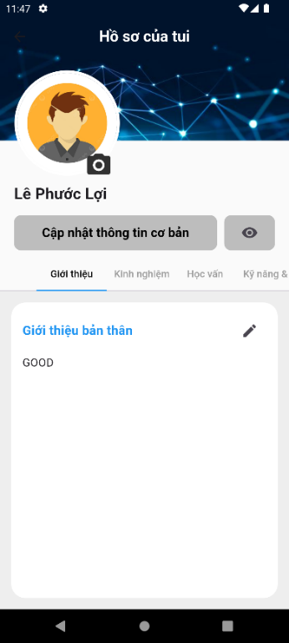

Hình 14: Giao diện chính quản lý hồ sơ

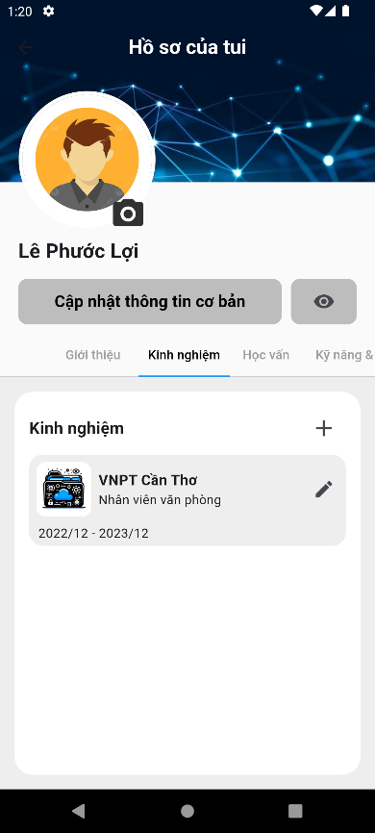 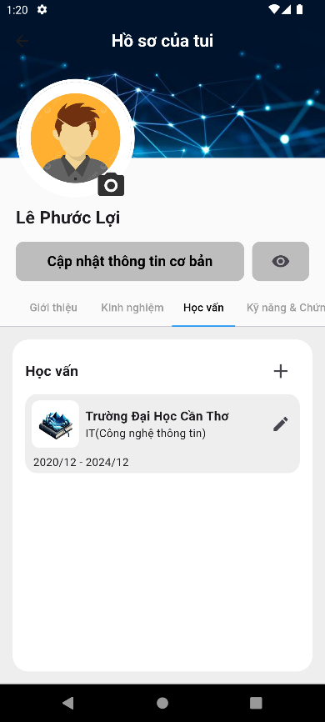 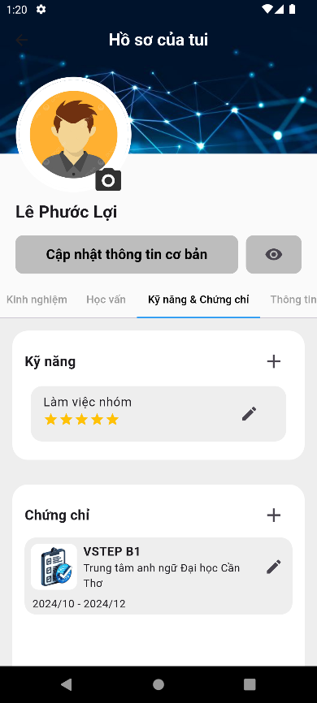

Hình 15: Giao diện hiển thị các thông tin

* + 1. **Cập nhật các thông tin**

Mục đích: cập nhật các thông tin cá nhân ứng viên

Vai trò: Ứng viên

Giao diện:

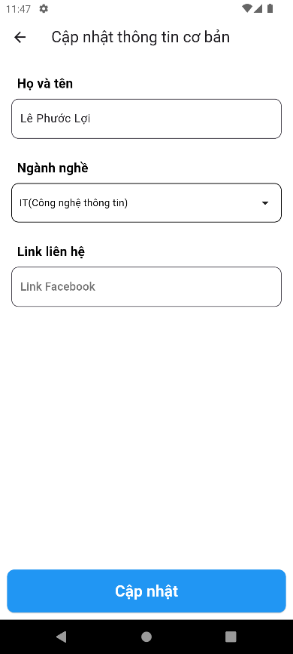 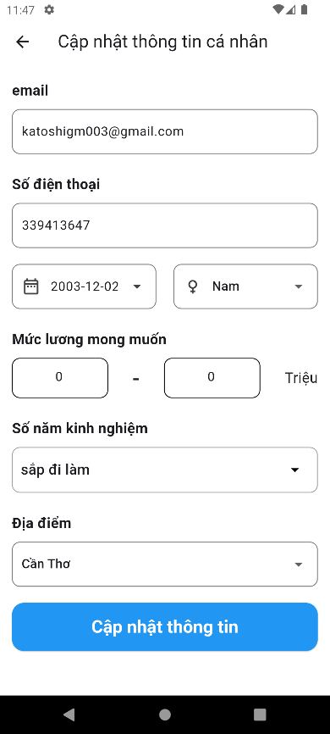 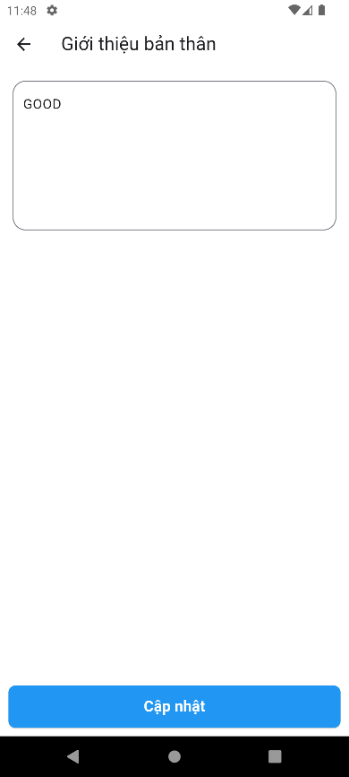

Hình 16: Giao diện chức năng cập nhật nhiều thông tin

Quy trình xử lý:

Ứng viên chọn vào các thông tin cần cập nhật, hệ thống sẽ chuyển đến trang cập nhaatk tương ứng, ứng viên tiến hành nhập hoặc chỉnh sửa thông tin và ấn cập nhật. Hệ thống sẽ cập nhật thông tin và hiển thông tin mới nhất

* + 1. **Thêm, sửa và xóa kinh nghiệm**

Mục đích: Thêm, sửa và xóa các kinh nghiệm

Vai trò: Ứng viên

Giao diện:

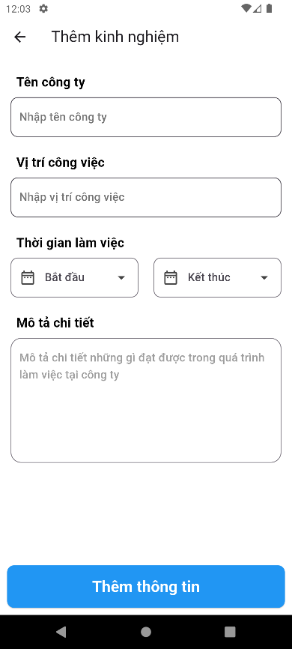 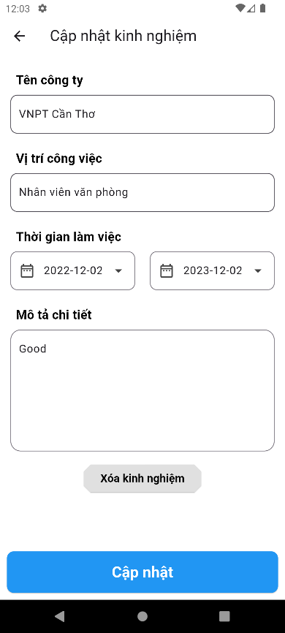 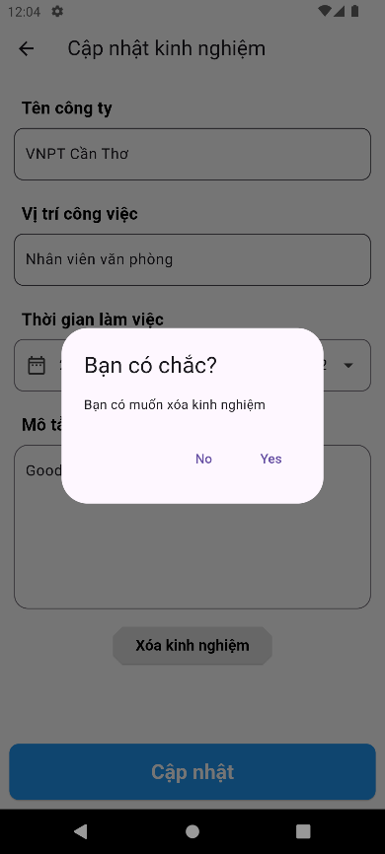

Hình 17: Giao diện các chức năng liên quan đến kinh nghiệm

Quy trình xử lý:

Ứng viên chọn thêm kinh nghiệm nếu muốn thêm kinh nghiệm mới, tiến hành nhập các thông tin cần thiết và ấn thêm, hệ thống xử lý và thêm kinh nghiệm vào danh sách. Với chứng chỉ vừa tạo ứng viên có thể chỉnh sửa thông tin kinh nghiệm và xóa kinh nghiệm.

* + 1. **Thêm, sửa và xóa học vấn**

Mục đích: Thêm, sửa và xóa các học vấn

Vai trò: Ứng viên

Giao diện:

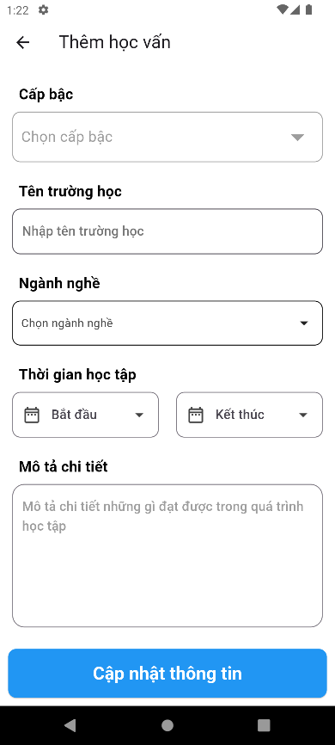 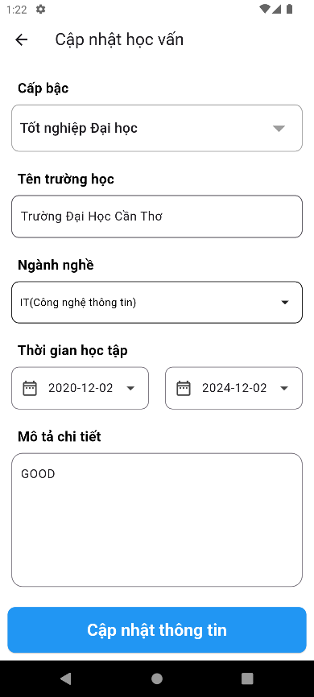 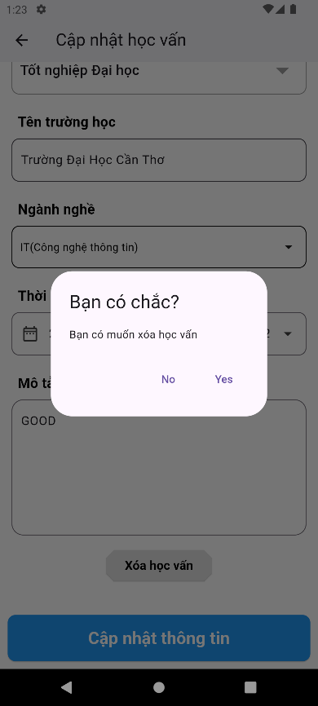

Hình 18: Giao diện các chức năng liên quan đến học vấn

Quy trình xử lý:

Ứng viên chọn thêm học vấn nếu muốn thêm học vấn mới, tiến hành nhập các thông tin cần thiết và ấn thêm, hệ thống xử lý và thêm học vấn vào danh sách. Với học vấn vừa tạo ứng viên có thể chỉnh sửa thông tin học vấn và xóa học vấn.

* + 1. **Thêm, sửa và xóa kỹ năng**

Mục đích: Thêm, sửa và xóa các kỹ năng

Vai trò: Ứng viên

Giao diện:

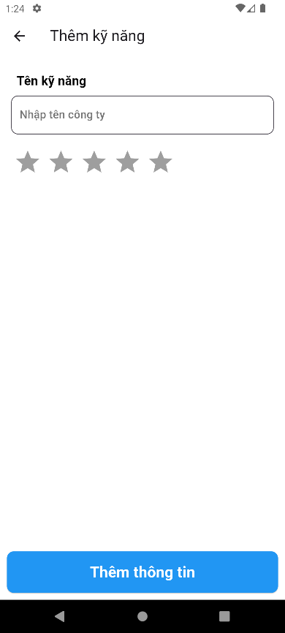 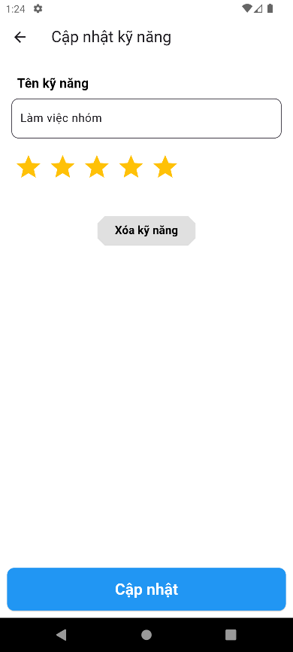 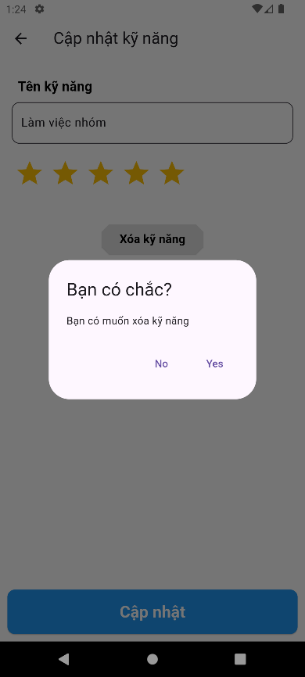

Hình 19: Giao diện các chức năng liên quan đến kỹ năng

Quy trình xử lý:

Ứng viên chọn thêm kỹ năng nếu muốn thêm kỹ năng mới, tiến hành nhập các thông tin cần thiết và ấn thêm, hệ thống xử lý và thêm kỹ năng vào danh sách. Với kỹ năng vừa tạo ứng viên có thể chỉnh sửa thông tin kỹ năng và xóa kỹ năng.

* + 1. **Thêm, sửa và xóa chứng chỉ**

Mục đích: Thêm, sửa và xóa các chứng chỉ

Vai trò: Ứng viên

Giao diện:

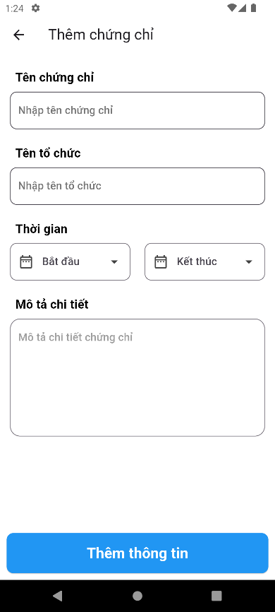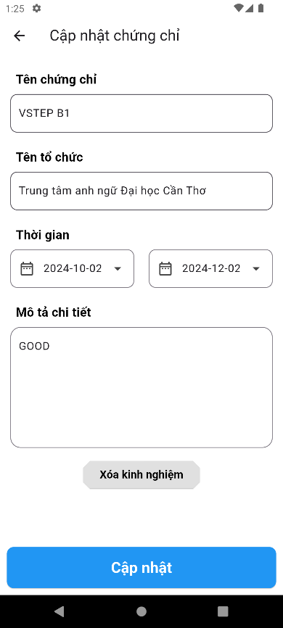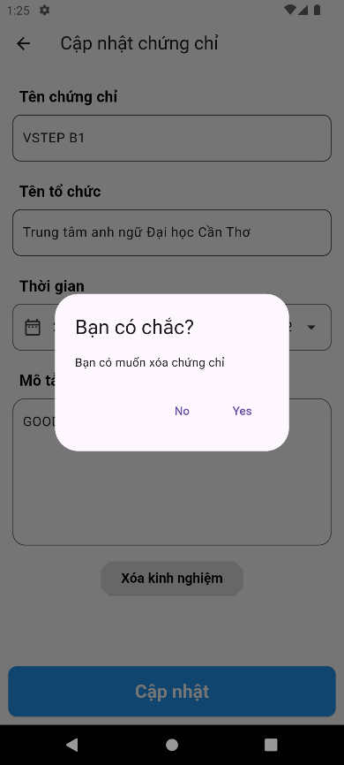

Hình 20: Giao diện các chức năng liên quan đến chứng chỉ

Quy trình xử lý:

Ứng viên chọn thêm chứng chỉ nếu muốn thêm chứng chỉ mới, tiến hành nhập các thông tin cần thiết và ấn thêm, hệ thống xử lý và thêm chứng chỉ vào danh sách. Với chứng chỉ vừa tạo ứng viên có thể chỉnh sửa thông tin chứng chỉ và xóa chứng chỉ.

* + 1. **Xem cv tạo từ hồ sơ**

Mục đích: Xem cv tạo từ hồ sơ cá nhân

Vai trò: Ứng viên

Giao diện:

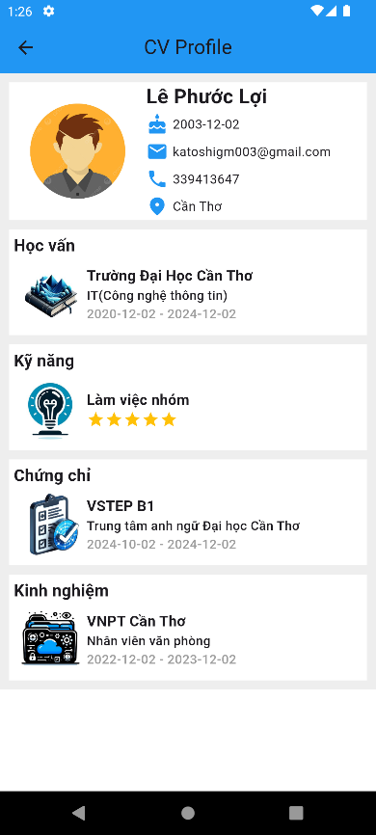

Hình 21: Giao diện chức năng xem Cv tạo từ hồ sơ cập nhật

Quy trình xử lý:

Ứng viên chọn vào biểu tượng mắt trong giao diện quản lý thông tin, hệ thống sẽ chuyển đến trang chi tiết cv profile của ứng viên với những thông tin ứng viên đã nhập.

* 1. **Xem chi tiết việc làm**

Mục đích: Xem chi tiết việc làm

Đối tượng: Ứng viên

Giao diện:

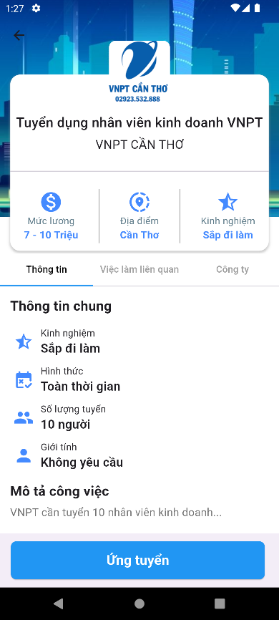 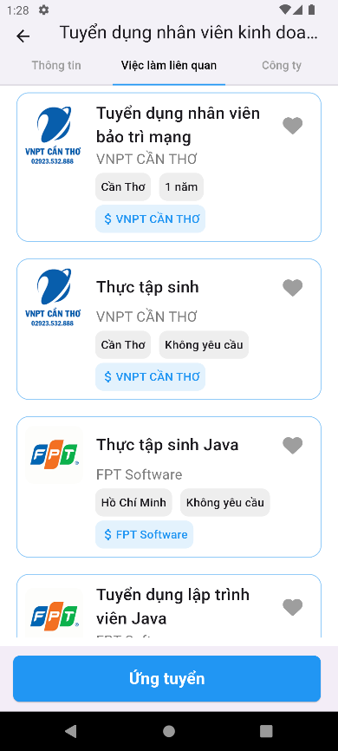 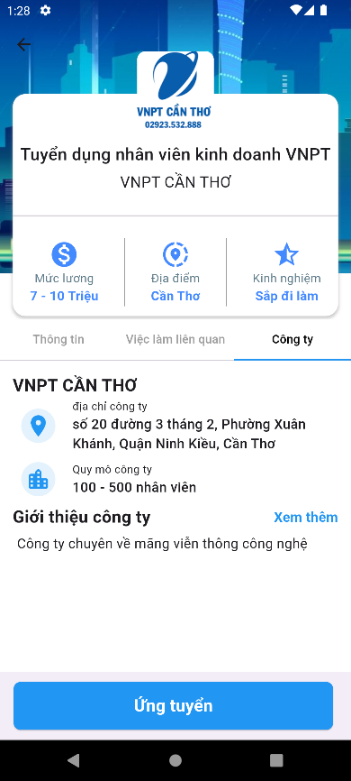

Hình 22: Các giao diện chức năng xem chi tiết việc làm

Quy trình xử lý:

Chọn việc làm muốn xem chi tiết sẽ vào trang chi tiết của việc làm đó, ở đây ứng viên có thể xem các thông tin yêu cầu và đãi ngộ của công việc bên cạnh đó xem được các việc làm khác liên quan và một vài thông tin của công ty.

* 1. **Xem chi tiết công ty**

Mục đích: Xem chi tiết công ty

Đối tượng: Ứng viên

Giao diện:

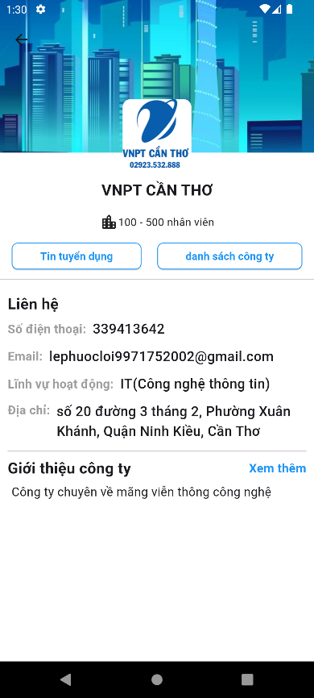 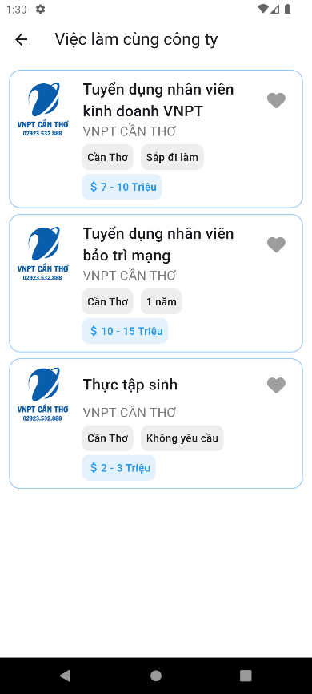 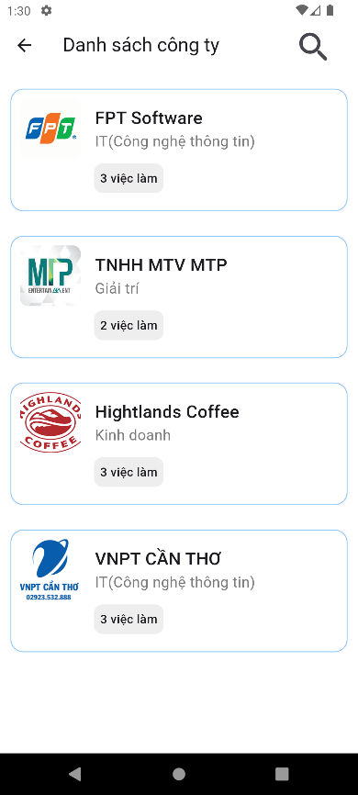

Hình 23: Các giao diện chức năng xem chi tiết công ty

Quy trình xử lý:

Ứng viên có thể xem tiết công ty trong phần chi tiết việc làm hoặc danh sách công ty. Sau khi chọn công ty thì sẽ đến trang chi tiết công ty, ở đây ứng viên thấy đầy đủ các thông tin của công ty cũng như các việc làm mà công ty đăng tuyển và danh sách công ty.

* 1. **Chức năng ứng tuyển**

Mục đích: Ứng tuyển vào việc làm mình muốn

Đối tượng: Ứng viên

Giao diện:

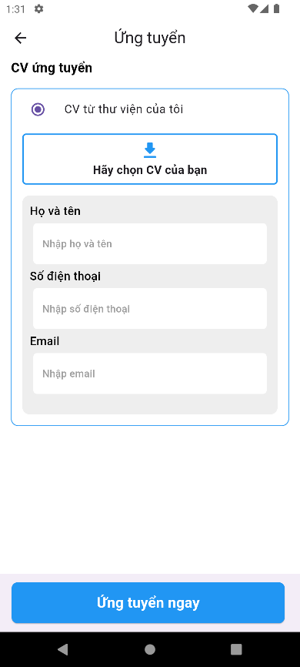 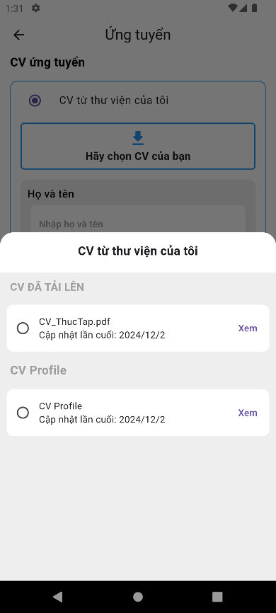 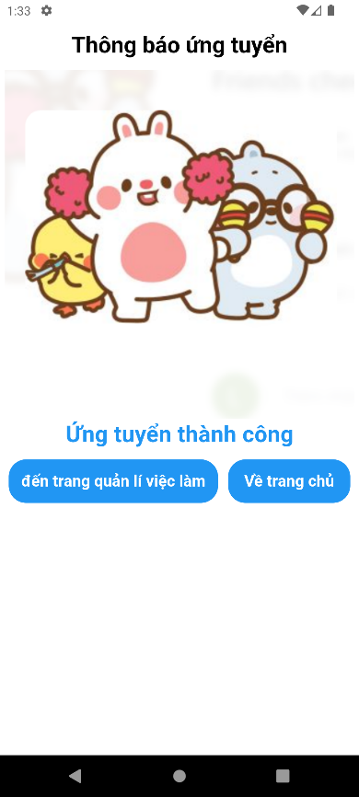Hình 24: Giao diện chức năng ứng tuyển

Quy trình xử lý:

Ứng viên chọn ứng tuyển trong chi tiết việc làm, hệ thống sẽ chuyển đến trang ứng tuyển, ở đây ứng viên tiến hành chọn cv ứng tuyển có thể là cv upload hoặc là cv từ hồ sơ các nhân. Sau khi chọn cv ứng viên tiến hành nhập các thông tin cần thiết và ứng tuyển ngay. Hệ thống xử lý yêu cầu và trả về trang thông báo ứng tuyển.

* 1. **Quản lý công việc**

Mục đích: Quản lý các việc làm đã ứng tuyển và yêu thích

Đối tượng: Ứng viên

Giao diện:

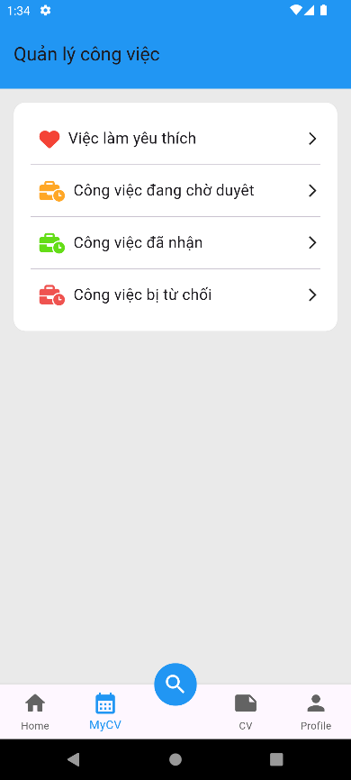 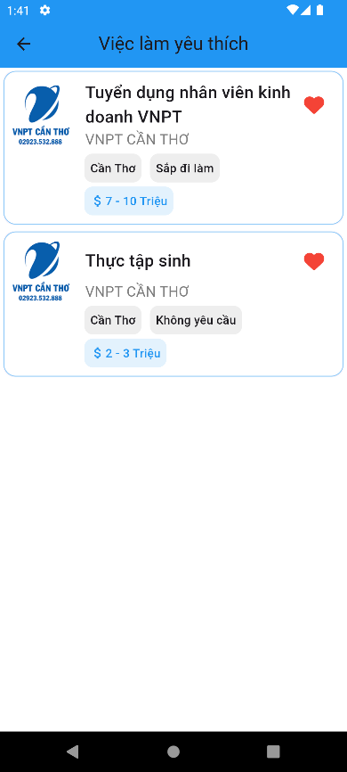 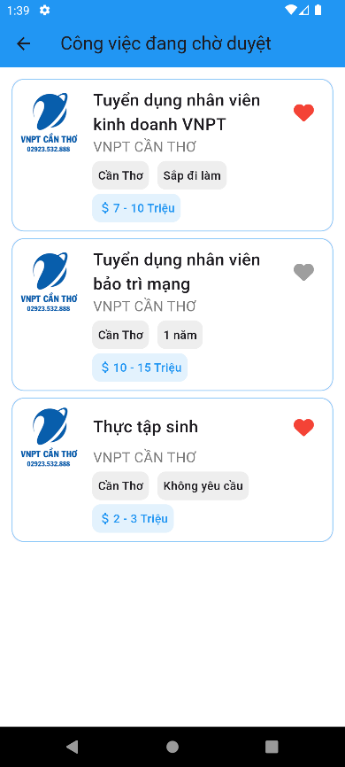

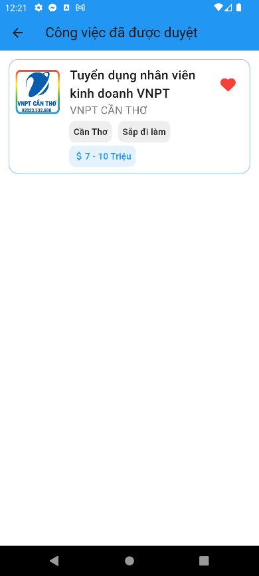 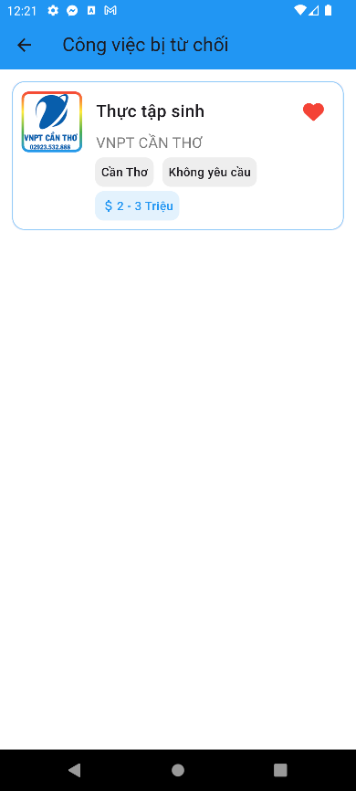

Hình 25: Giao diện Quản lý công việc

Quy trình xử lý:

Ứng viên vào trang quản lý công việc, ở đây có các trạng thái công việc như yêu thích, đang chờ duyệt, đã nhận và bị từ chối. Ứng viên chọn vào các mục để đến các trang tương tự ở đây sẽ hiển thị danh sách các công việc với trạng thái tương ứng.

* 1. **Chức năng tìm kiếm việc làm**

Mục đích: Tìm kiếm việc làm với nhiều tiêu chí

Đối tượng: Ứng viên

Giao diện:

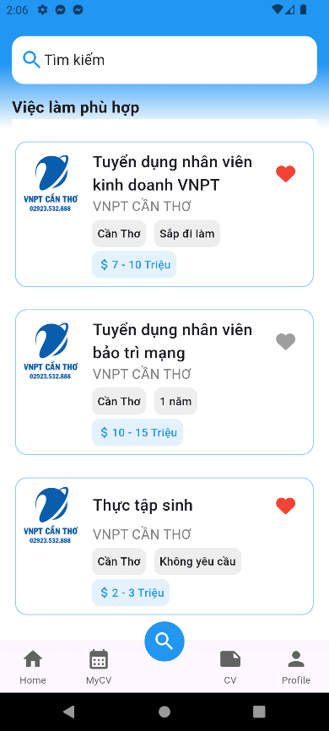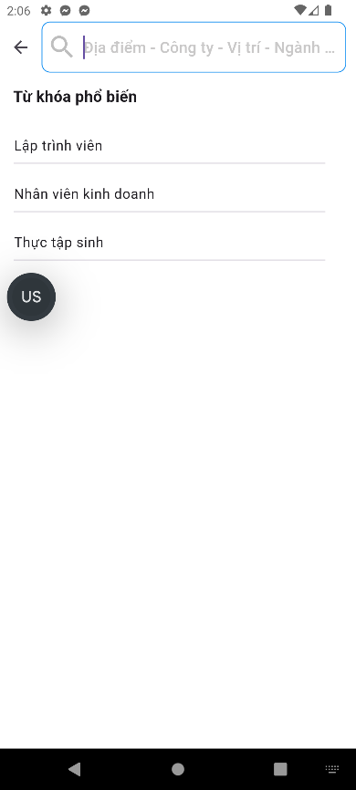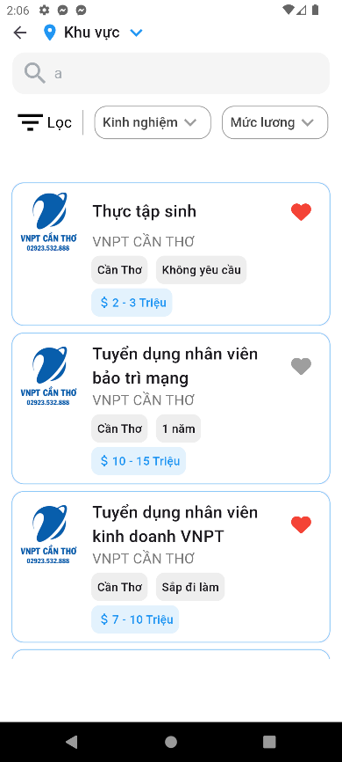

Hình 26: Giao diện chức năng tìm kiếm việc làm theo tên

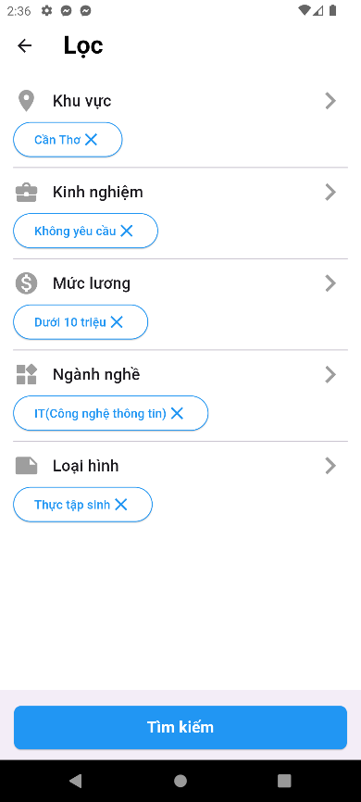 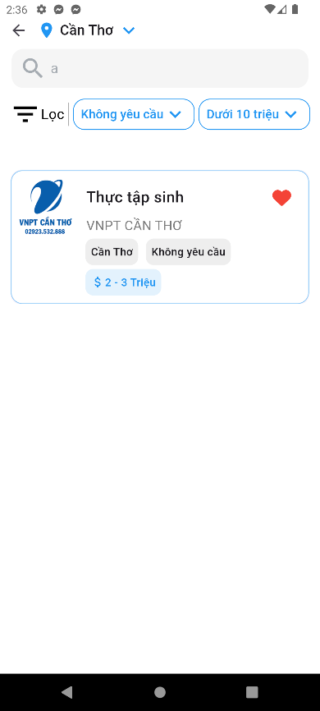

Hình 27: Giao diện chức năng lọc tìm kiếm theo nhiều tiêu chí

Quy trình xử lý:

Ứng viên vào trang tìm kiếm việc làm, ở đây hiện các việc làm phù hợp và thanh tìm kiếm. Ứng viên nhập thông tin tìm kiếm vào thanh tìm kiếm, hệ thống sẽ xử lý và hiện ra danh sách công việc liên quan. Ở trang này ứng viên có thể lọc những công việc đã tìm thấy với nhiều tiêu chí khác nhau, hệ thống tiến hành xử lý và hiện các việc làm theo yêu cầu.

* 1. **Tìm kiếm công ty**

Mục đích: Tìm kiếm công ty theo yêu cầu

Đối tượng: Ứng viên

Giao diện:

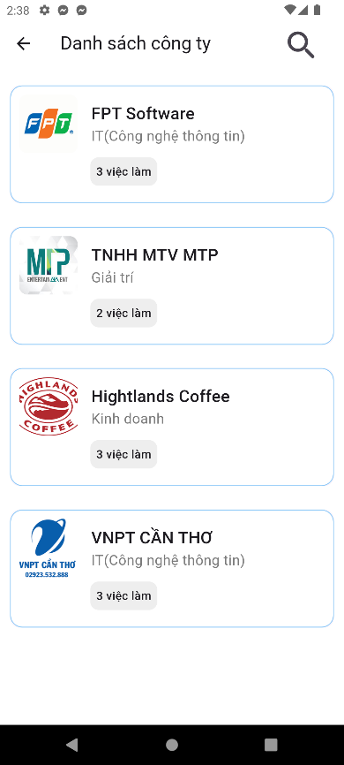 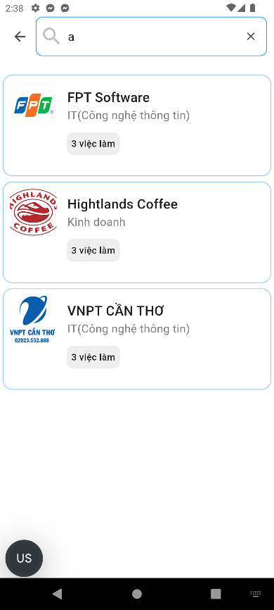

Hình 28: Giao diện chức năng tìm kiếm tên công ty

Quy trình xử lý:

Ứng viên chọn vào biểu tượng công ty ngoài giao diện chính hoặc danh sách công ty trong chi tiết công ty để vào trang danh sách công ty và thực hiện tìm kiếm. Tiến hành nhập các ký tự liên quan vào ô tìm kiếm hệ thống sẽ hiển thị danh sách công ty phù hợp ngay.

1. **Đối với nhà tuyển dụng**
   1. **Giao diện chính nhà tuyển dụng**

Mục đích: Hiển thị các công cụ và thống kê số việc làm và ứng viên

Đối tượng: Nhà tuyển dụng

Giao diện:

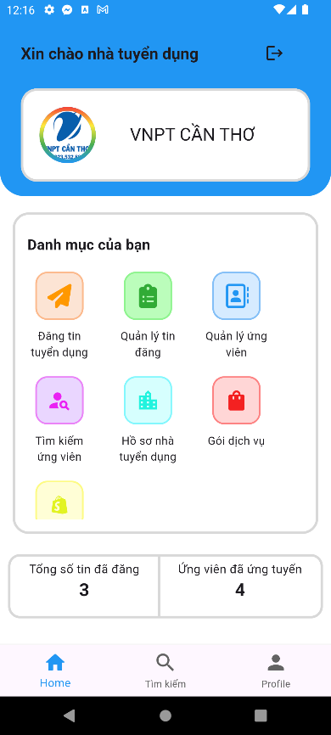

Hình 29: Giao diện chính khi đăng nhập với vai trò ứng viên

Quy trình xử lý:

Sau khi đăng nhập hoặc đăng ký thành công với vai trò nhà tuyển dụng thì hệ thống sẽ đưa đến trang chủ nhà tuyển dụng. Ở đây có các công cụ mà nhà tuyển dụng có thể thực hiện và thống kế số việc làm đã đăng và số ứng viên đã ứng tuyển.

* 1. **Hồ sơ nhà tuyển dụng**

Mục đích: Quản lý hồ sơ nhà tuyển dụng

Đối tượng: Nhà tuyển dụng

Giao diện:

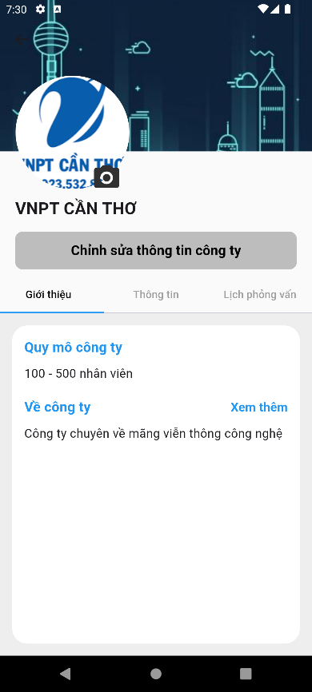 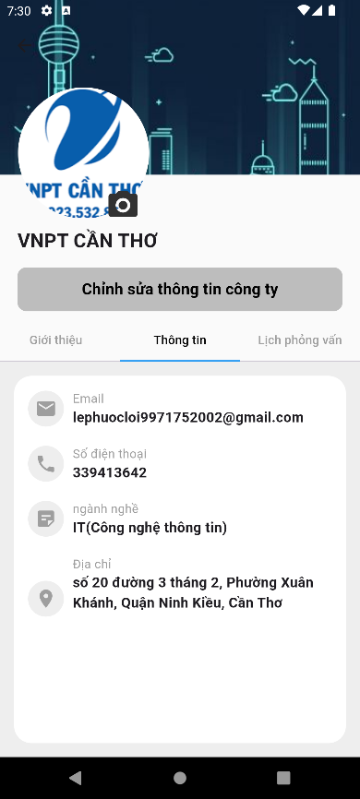 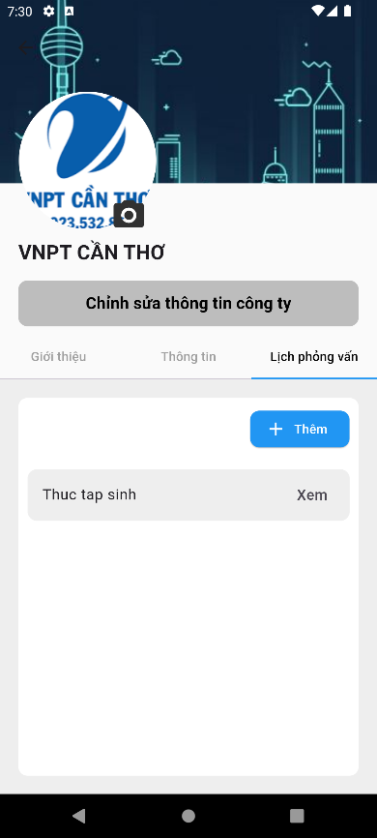

Hình 30: Giao diện hiển thị hồ sơ nhà tuyển dụng

Quy trình xử lý:

Nhà tuyển dụng có thể xem hồ sơ bằng cách ấn vào biểu tượng tên nhà tuyển dụng hoặc phần hồ sơ nhà tuyển dung. Ở đây sẽ hiển thị toàn bộ các thông tin của nhà tuyển dụng và mẫu lịch phỏng vấn.

* 1. **Chức năng cập nhật hồ sơ công ty**

Mục đích: Cập nhật hồ sơ công ty

Đối tượng: Nhà tuyển dụng

Giao diện:

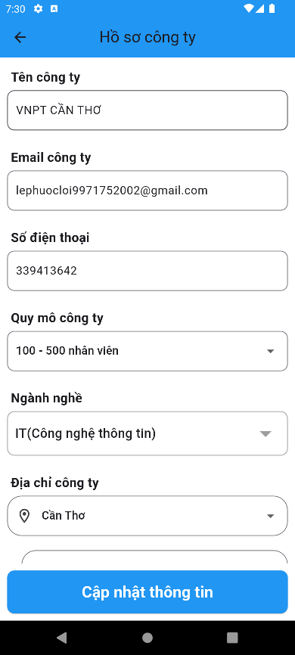Hình 31: Giao diện cập nhật hồ sơ công ty

Quy trình xử lý:

Nhà tuyển dụng vào phần chỉnh sửa thông tin công ty ở đây nhà tuyển dụng nhập các thay đổi và ấn cập nhât, hệ thống sẽ xử lý và cập nhật lại dự liệu và hiển thị ngay sau khi cập nhật.

* 1. **Đăng tin tuyển dụng**

Mục đích: Tìm kiếm ứng viên phù hợp với công ty

Đối tượng: Nhà tuyển dụng

Giao diện:

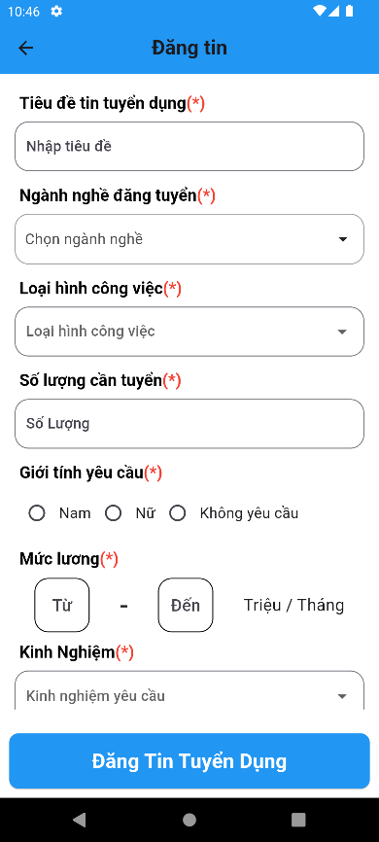

Hình 32: Giao diện đăng tin

Quy trình xử lý:

Nhà tuyển dụng chọn chức năng đăng tin, nhập các thông tin theo yêu cầu và tiến hành đăng tin, hệ thống sẽ kiểm tra tin đăng và cập nhật rồi chuyển đến trang quản lý tin đăng

* 1. **Quản lý tin đăng**

Mục đích: Tìm kiếm ứng viên phù hợp với công ty

Đối tượng: Nhà tuyển dụng

Giao diện:

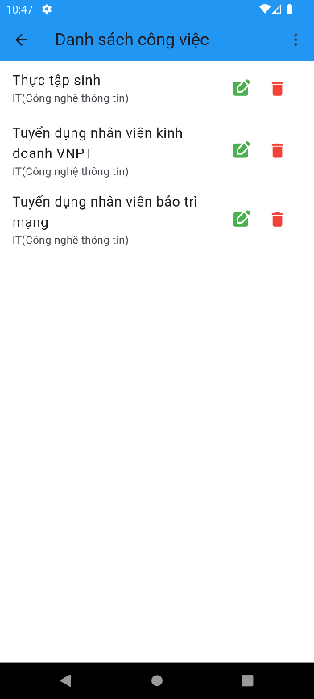

Hình 33: Giao diện quản lý tin đăng

Quy trình xử lý:

Vào trang quản lý tin đăng ở đây là tất cả các tin nhà tuyển dụng đã đăng bao gồm cả tin hết hạn, nhà tuyển dụng có thể sửa tin và ẩn tin, hệ thống sẽ xử lý yêu cầu và cập nhật giao diện.

* 1. **Chức năng tìm kiếm ứng viên**

Mục đích: Tìm kiếm ứng viên phù hợp với công ty

Đối tượng: Nhà tuyển dụng

Giao diện:

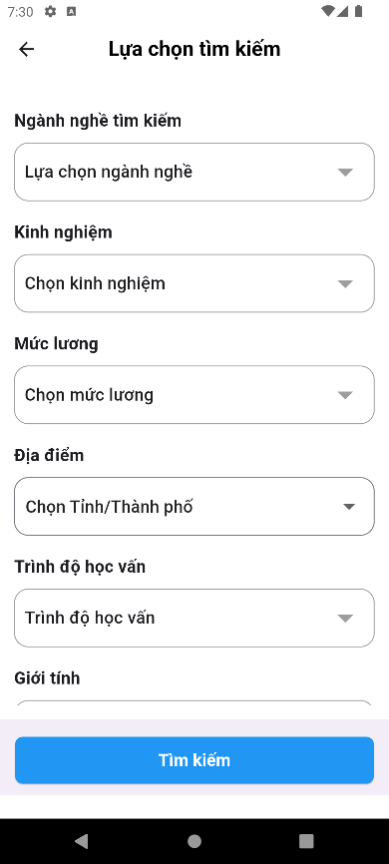 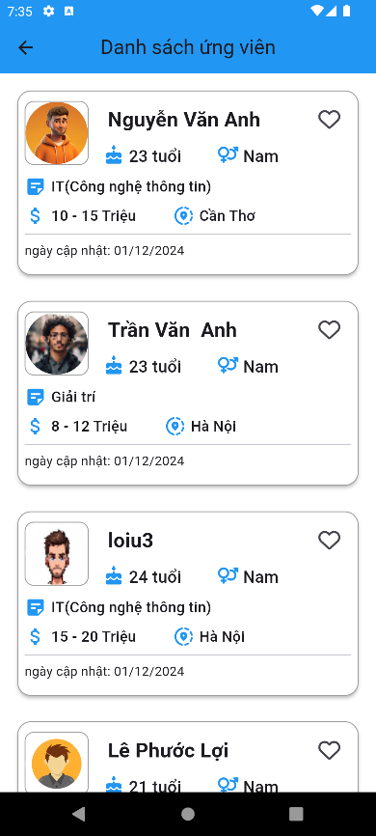

Hình 34: Giao diện chức năng tìm kiếm ứng viên với nhiều tiêu chí

Quy trình xử lý:

Nhà tuyển dụng vào trang tìm kiếm, ở đây sẽ xuất hiện rất nhiều tùy chọn tìm kiếm ứng viên nhà tuyển dụng tiến hành chọn tùy chọn thích hợp và ấn tìm kiếm, hệ thống tiến hành lọc danh sách và hiện các ứng viên phù hợp với yêu cầu.

* 1. **Xem thông tin chi tiết ứng viên**

Mục đích: Xem thông tin ứng viên

Đối tượng: Nhà tuyển dụng

Giao diện:

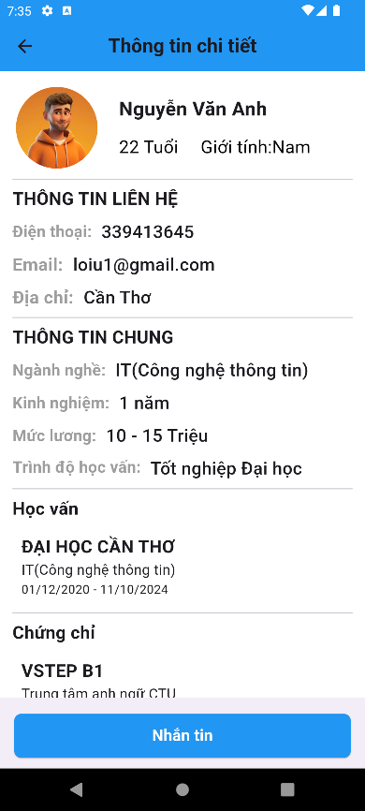

Hình 35: Giao diện chi tiết ứng viên

Quy trình xử lý:

Nhà tuyển dụng chọn vào ứng viên muốn xem thông tin, hệ thống sẽ lấy dữ liệu ứng viên và hiện ở trang chi tiết ứng viên.

* 1. **Quản lý ứng viên**

Mục đích: Quản lý ứng viên đã ứng tuyển

Đối tượng: Nhà tuyển dụng

Giao diện:

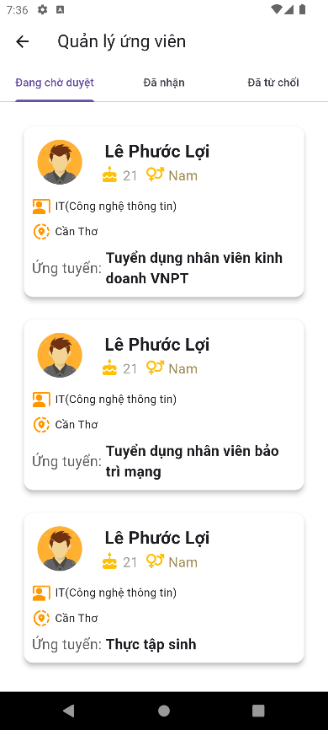 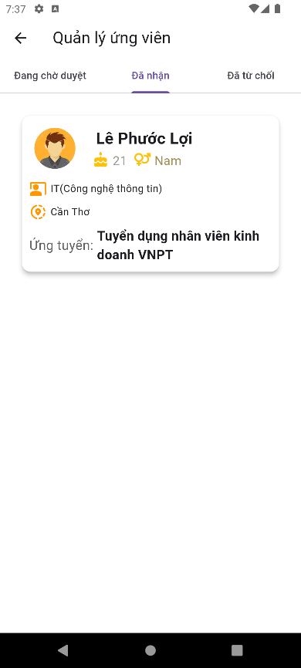 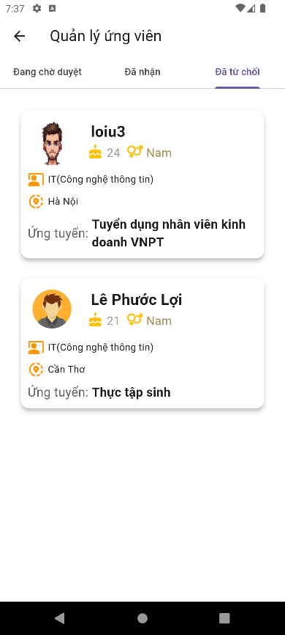

Hình 36: Giao diện quản lý ứng viên

Quy trình xử lý:

Vào trang quản lý ứng viên ở đây hệ thống hiển thị danh sách ứng viên với các trạng thái như đang chờ duyệt, đã nhận và đã từ chối. Mỗi tab hệ thống sẽ hiện danh sách những ứng viên có trạng thái tương ứng.

* 1. **Duyệt hồ sơ ứng tuyển**

Mục đích: Duyệt hồ sơ ứng tuyển

Đối tượng: Nhà tuyển dụng

Giao diện:

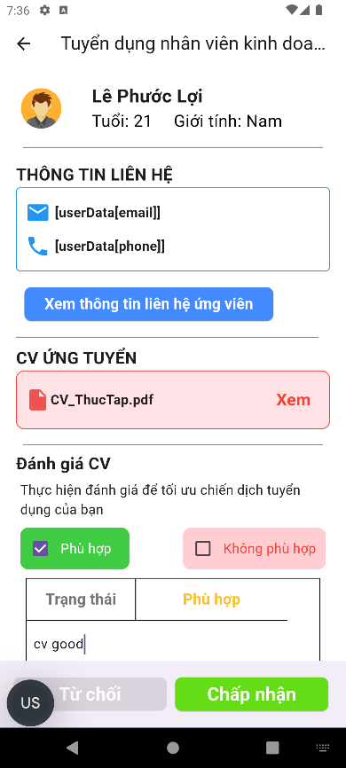 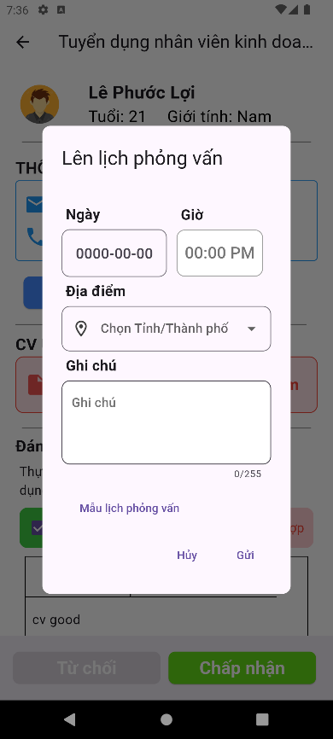 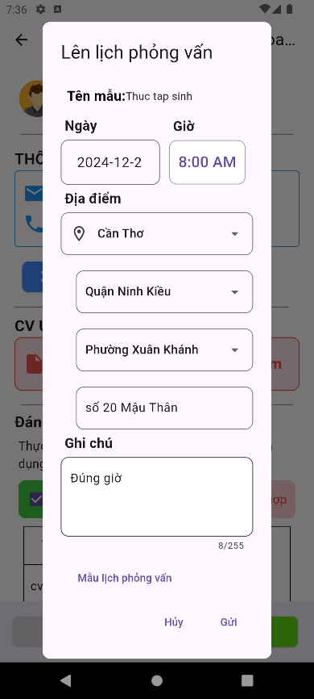

Hình 37: Giao diện chấp nhận hồ sơ

Quy trình xử lý:

Nhà tuyển dụng chọn ứng viên với trạng thái đang chờ duyệt, hệ thống sẽ lấy thông tin ứng viên và hiện ra chi tiết, ở đây nhà tuyển dụng có thể xem cv ứng viên và chọn đánh giá và nhận xét để duyệt hồ sơ. Sau khi chập nhận thì sẽ mở hộp thoại gửi lịch phỏng vấn ở đây nhà tuyển dụng có thế nhập thủ công hoặc chọn nhập mẫu lịch phỏng vấn. sau khi lên lịch thì tiến hành gửi, hệ thống sẽ xử lý yêu cầu và chuyển ứng viến đến tab đã nhận.

* 1. **Từ chối hồ sơ ứng tuyển**

Mục đích: Từ chối hồ sơ ứng tuyển ứng viên không phù hợp

Đối tượng: Nhà tuyển dụng

Giao diện:

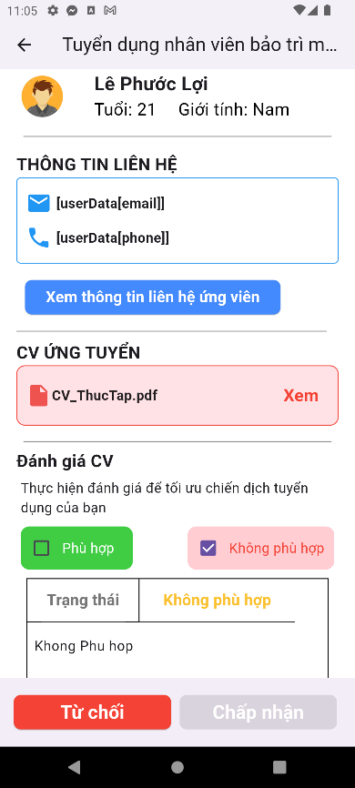

Hình 38: Giao diện từ chối ứng viên

Quy trình xử lý:

Nhà tuyển dụng chọn hồ sơ không phù hợp tiến hành đánh giá không phù hợp và nhập nhận xét sau đó ấn nút từ chối. Hệ thống xử lý yêu cầu và chuyển ứng viên đến tab từ chối.

* 1. **Dịch vụ ứng dụng**

Mục đích: Danh sách các dịch vụ của ứng dụng

Đối tượng: Nhà tuyển dụng

Giao diện:

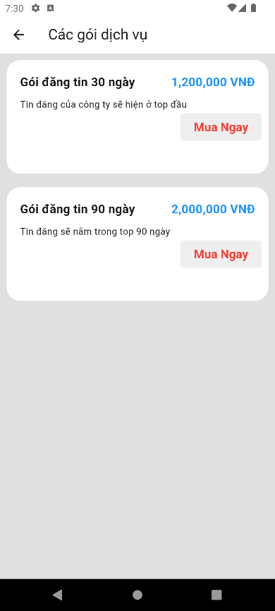

Hình 39: Danh sách dịch vụ

Quy trình xữ lý:

Nhà tuyển dụng chọn vào mục dịch vụ hệ thống sẽ tiến hành lấy dữ liệu các dịch vụ ứng dụng và hiện lên cho nhà tuyển dụng.

* 1. **Thanh toán dịch vụ**

Mục đích: Thanh toán dịch vụ ứng dụng

Đối tượng: Nhà tuyển dụng

Giao diện:

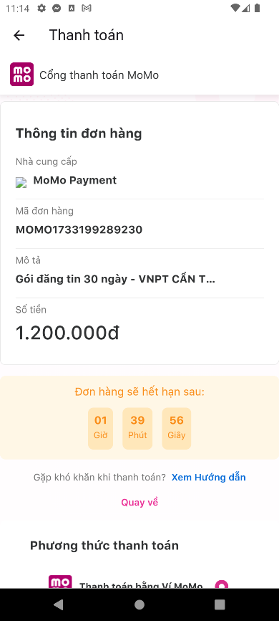 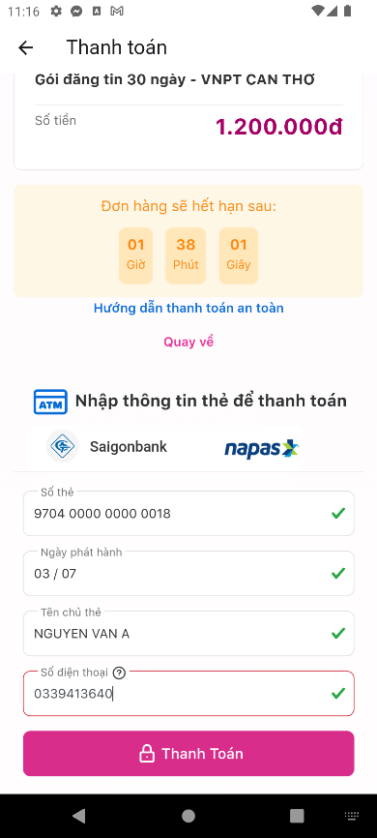 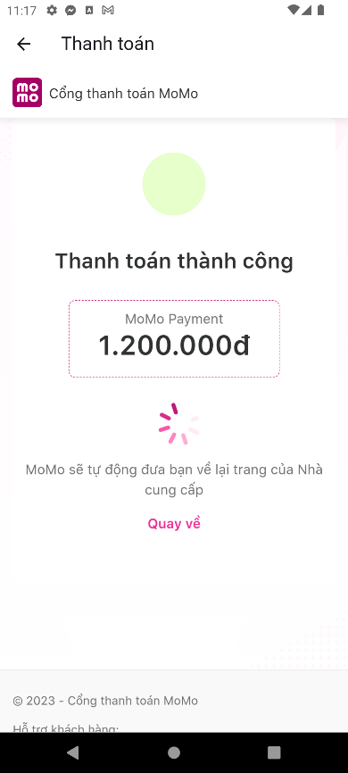

Hình 40: Giao diện chức năng thanh toán

Quy trình xử lý:

Nhà tuyển dụng chọn dịch vụ có nhu cầu xử dụng và ấn mua ngay. Hệ thống sẽ chuyển đến trang thanh toán, ở đây là thanh toán bằng momo với hình thức thẻ tín dụng. Nhà tuyển dụng nhập thông tin cần thiết và tiến hành thanh toán. Hệ thống xử lý thanh toán và hiện thông báo thành công.

* 1. **Lịch sử mua hàng**

Mục đích: xem lại lịch sử mua hàng trên ứng dụng

Đối tượng: Nhà tuyển dụng  
Giao diện:

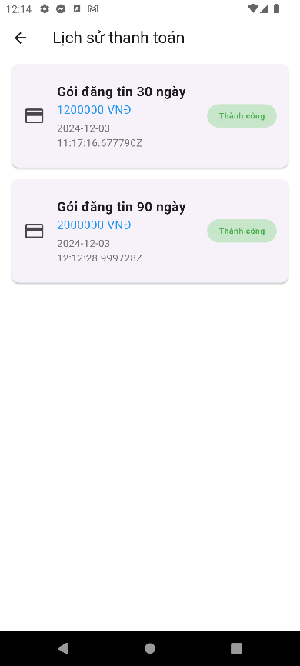

Hình 41: Lịch sử thanh toán dịch vụ

Quy trình xử lý:

Nhà tuyển dụng ấn vào biểu tượng lịch sử mua hàng, hệ thống xẽ tiến hành lấy thông tin đơn hàng tương ứng với nhà tuyển dụng và hiện ra trang lịch sử.

* 1. **Giao diện sau khi thanh toán dịch vụ**

 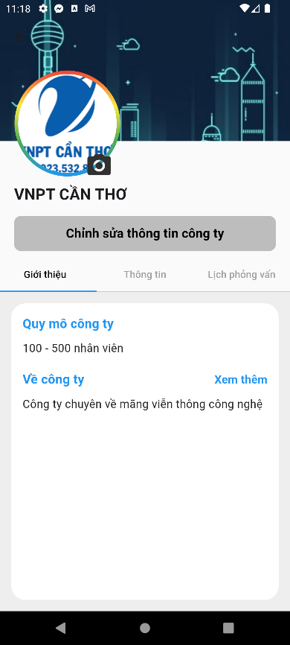

Hình 42: Giao diện sau khi thanh toán dịch vụ thành công

1. **Đối với admin**
   1. **Giao diện chính**

Mục đích: Quản lý các thông tin ứng dụng

Đối tượng: Admin  
Giao diện:

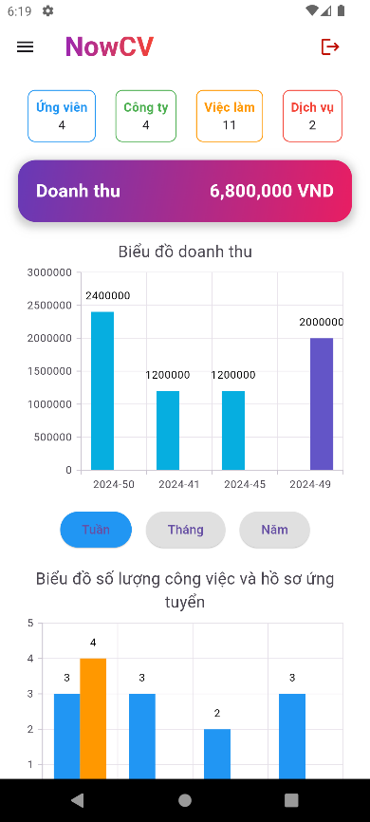

Hình 43: giao diện chính admin

Quy trình xử lý:

Giao diện quản lý các thông tin như số ứng viên, số công ty, số việc làm số dịch vụ và doanh thu. Hiển thị các biểu đồ thống kê và danh sách đơn hàng.

* 1. **Quản lý ứng viên**

Mục đích: Quản lý danh sách ứng viên

Đối tượng: Admin  
Giao diện:

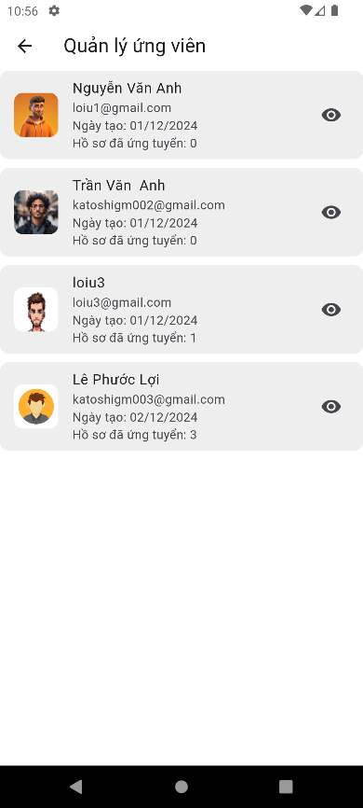 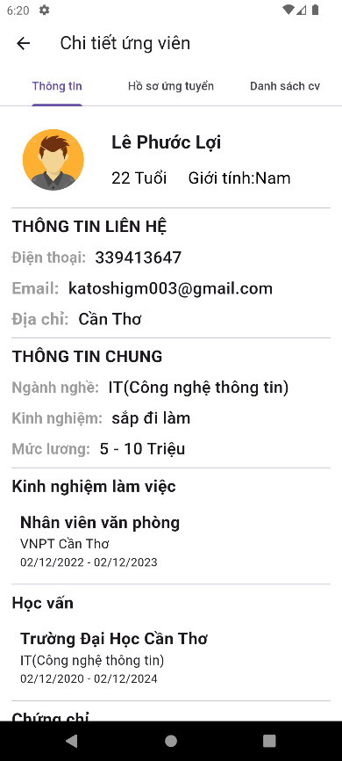 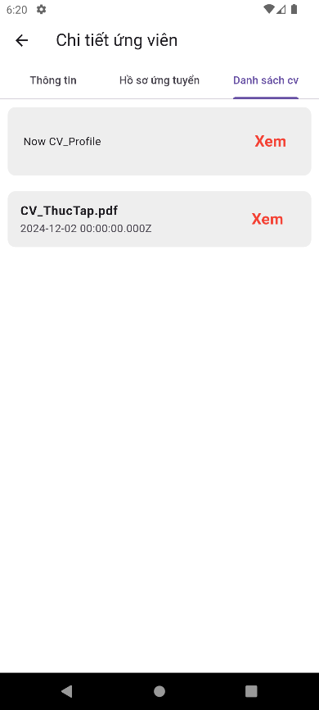

Hình 44: Quản lý chi tiết ứng viên

Quy trình xử ly:

Chọn vào mục ứng viên hệ thống hiển thị danh sách tất cả ứng viên, chọn vào ứng viên bất kì có thể xem được thông tin chi tiết ứng viên, những hồ sơ mà ứng viên đã ứng tuyển và danh sách cv ứng viên.

* 1. **Quản lý công ty**

Mục đích: Quản lý danh sách công ty

Đối tượng: Admin  
Giao diện:

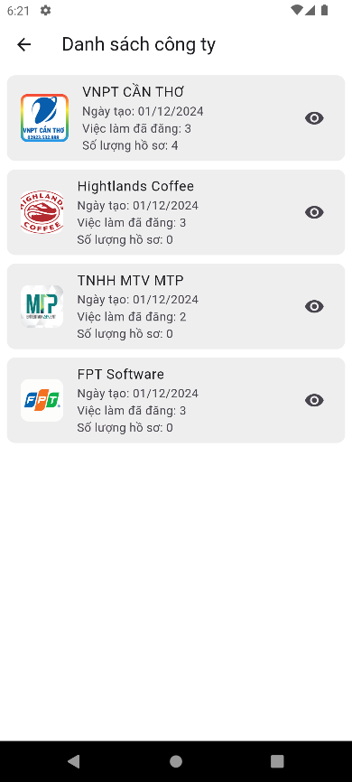 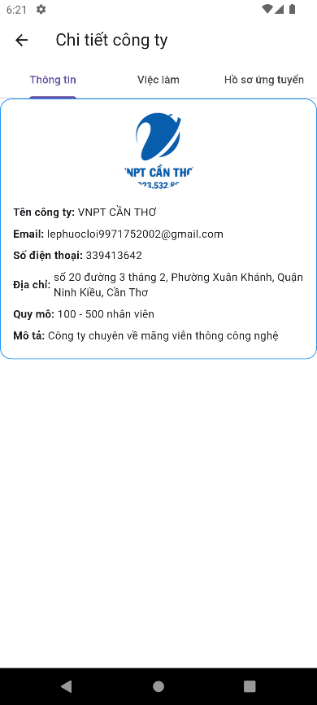

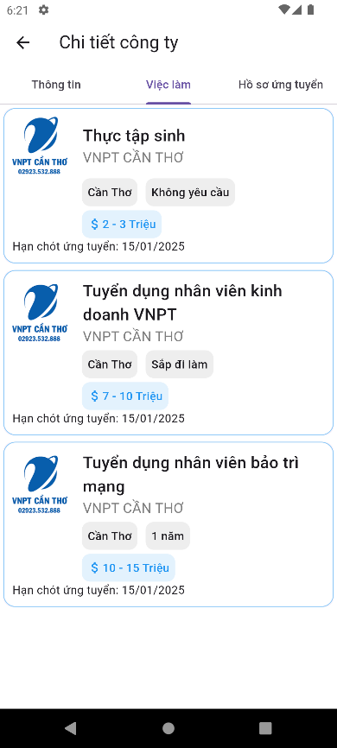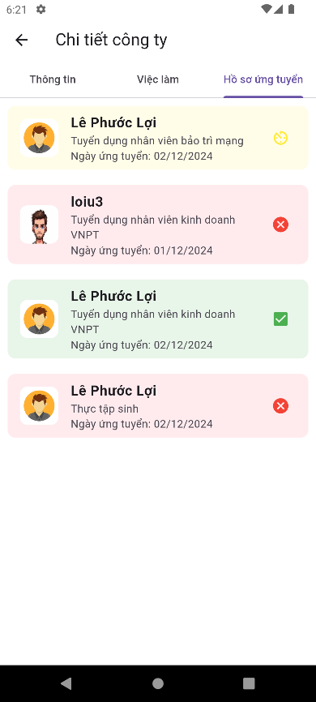

Hình 45: Quản lý công ty

Quy trình xử lý:

Admin vào mục danh sách công ty chọn vào công ty bất kỳ hệ thống sẽ hiển thị các thông tin chi tiết công ty việc làm của công ty và các hồ sơ đã ứng tuyển vào công ty

* 1. **Quản lý việc làm**

Mục đích: Quản lý các việc làm đã đăng

Đối tượng: Admin  
Giao diện:

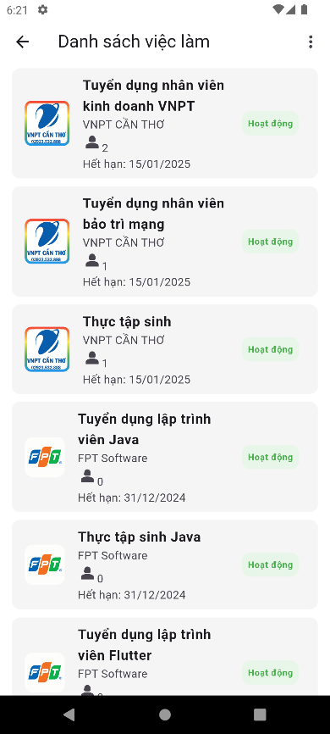 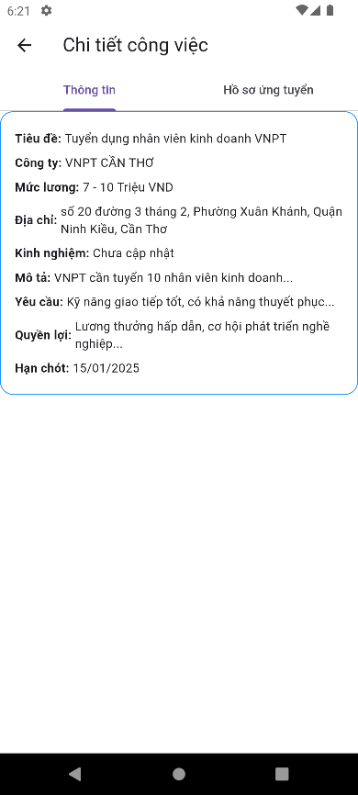 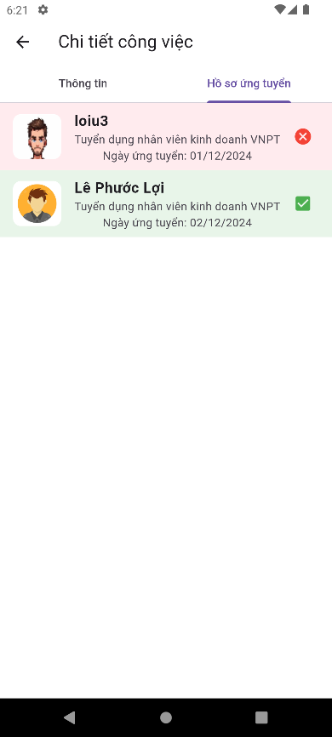

Hình 46: Quản lý việc làm đã đăng

Quy trình xử lý:

Admin chọn vào quản lý việc làm, hệ thống chuyển admin đến danh sách việc làm, ở đây thấy được việc làm đang hoạt động và việc làm đã ẩn, thời gian việc làm hết hạn và số hồ sơ ứng tuyển. Chọn vào một việc làm bất kì có thể thấy được thông tin chi tiết việc làm và danh sách hồ sơ đã ứng tuyển với từng trạng thái

* 1. **Quản lý dịch vụ**

Mục đích: Quản lý danh sách dịch vụ

Đối tượng: Admin  
Giao diện:

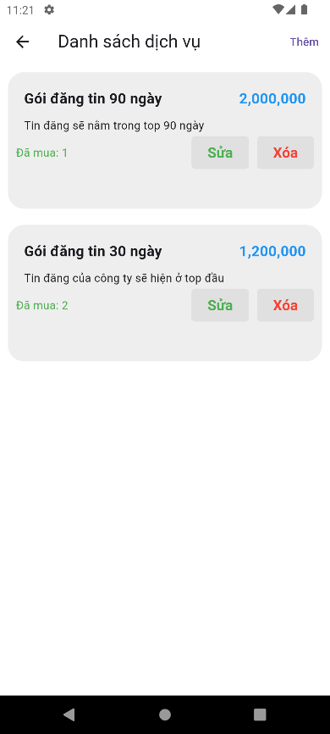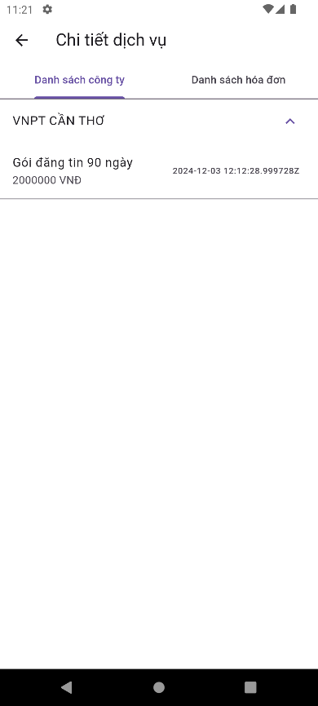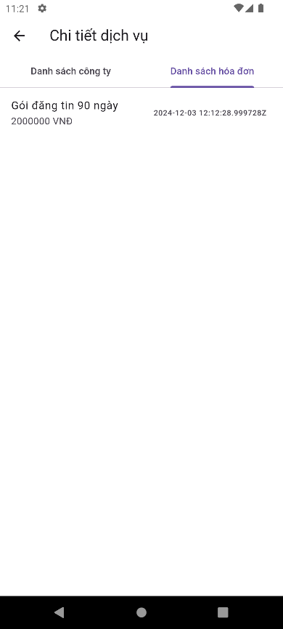

Hình 47: Quản lý dịch vụ

Quy trình xử lý:

Admin chọn vào quản lý dịch vụ, hệ thống chuyển admin đến danh sách dịch vụ, ở đây admin có thể thấy được số lượt mua dịch vụ, thêm, sửa và xóa dịch vụ,

Khi chọn vào một dịch vụ bất kì thì admin thấy được chi tiết công ty nào đã mua dịch vụ và số hóa đơn của dịch vụ.

* 1. **Thêm, sửa, xóa dịch vụ**

Mục đích: Thêm, sửa, xóa dịch vụ

Đối tượng: Admin  
Giao diện:

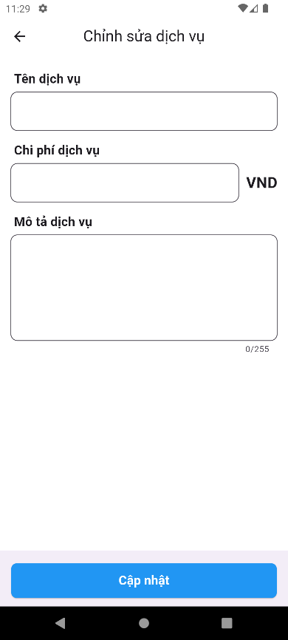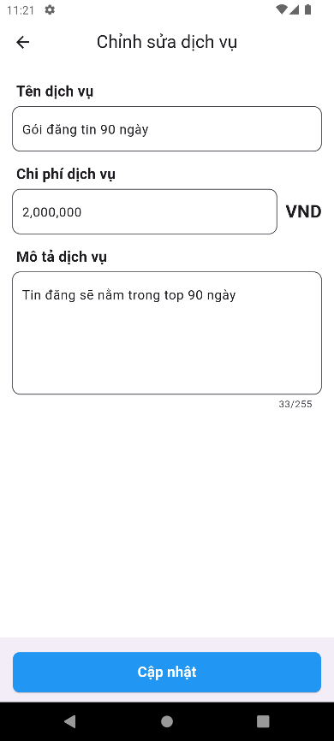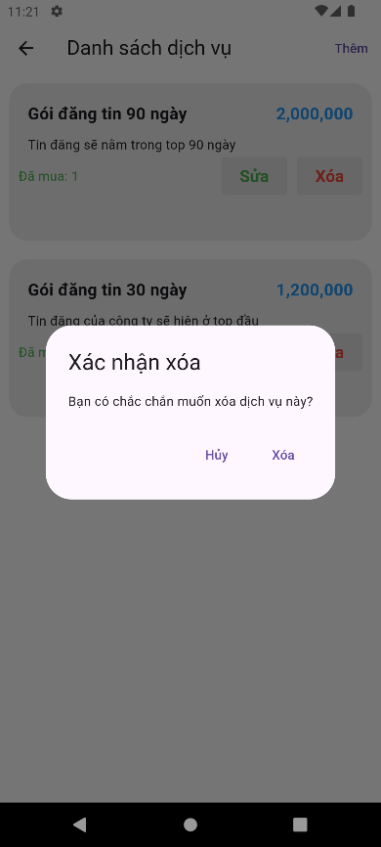

Hình 48: chức năng thêm, sửa, xóa dịch vụ

Quy trình xử lý:

Admin chọn thêm dịch vụ, điền các thông tin cần thiết và ấn thêm hệ thống sẽ kiểm tra thông tin và thêm dịch vụ, Sửa dịch vụ thì admin chọn vào sửa, hệ thống mở trang sửa, admin điền các thông tin cần sửa và bấm cập nhật, xóa dịch vụ admin chọn xóa dịch vụ bất bì, hệ thống sẽ hiện hộp thoại thông báo xác nhận xóa dịch vụ, admin chọn xóa thì hệ thống sẽ xóa và cập nhật lại giao diện

* 1. **Xem chi tiết hồ sơ ứng tuyển**

Mục đích: Xem chi tiết là hồ sơ của ứng viên ứng tuyển vào việc làm như thế nào đánh giá hoặc nhật xét ra sao.

Đối tượng: Admin  
Giao diện:

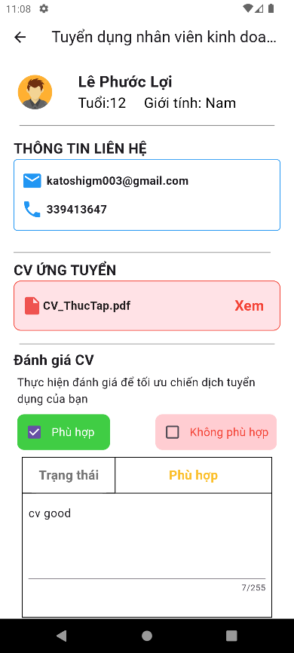

Hình 49: Xem chi tiết hồ sơ ứng tuyển

* 1. **Quản lý đơn hàng:**

Mục đích: Quản lý danh sách và thông tin đơn hàng

Đối tượng: Admin  
Giao diện:

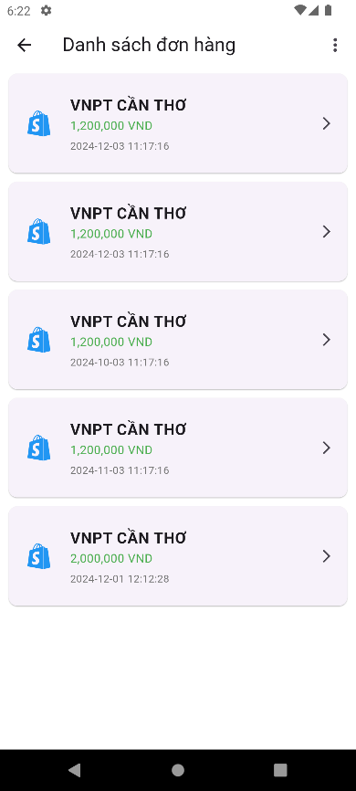 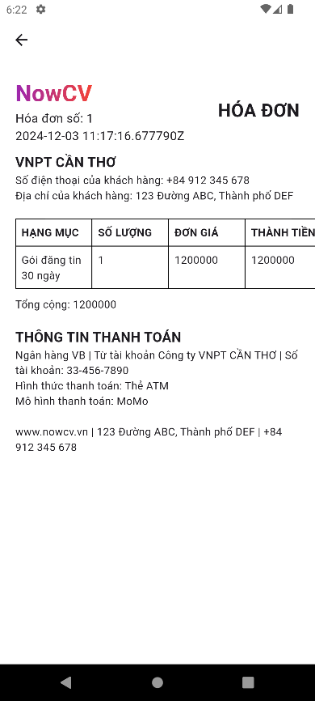

Hình 50: Quản lý đơn hàng

## CHƯƠNG 4: ĐÁNH GIÁ KIỂM THỬ

1. **Giới thiệu**
   1. **Mục tiêu kiểm thử**

Mục tiêu chính của kiểm thử phần mềm là tìm các bug phát sinh khi code, để ngăn ngừa lỗi. Đảm bảo kết quả cuối cùng đáp ứng với nhu cầu sử dụng. Kiểm tra xác nhận rằng hệ thống đáp ứng các yêu cầu khác nhau bao gồm: Chức năng, hiệu xuất, giao diện và khả năng sử dụng. Việc xác nhận này được thực hiện để đảm bảo rằng hệ thống phù hợp. Đảm bảo cho ứng dụng thân thiện dễ sử dụng cho người dùng

* 1. **Phạm vi kiểm thử**

Quy trình kiểm thử qua các công đoạn:

* Kiểm thử thiết kế: Kiểm tra giao diện thiết kế có đúng với đặc tả
* Kiểm thử chấp nhận: Kiểm thử chức năng hệ thống có hoạt động và đáp ứng yêu cầu đặc tả
* Kiểm thử chức năng: Kiểm thử chức năng có xử lý đúng dữ liệu
* Kiểm thử cài đặt: Tìm và sửa các lỗi xảy ra khi kiểm thử

1. **Chi tiết kế hoạch kiểm thử**
   1. **Quá trình kiểm thử**

Quá trình kiểm thử hệ thống sẽ tiến hành theo các bước sau:

* Lập kế hoạch kiểm thử
* Tiến hành kiểm thử
* Báo cáo kết quả
  1. **Môi trường kiểm thử**

Hệ thống được kiểm thử trên 2 thiết bị

* SamSung J415F
* ZTE V50 BLAECH
  1. **Các chức năng kiểm thử**

Kiểm thử các chức năng chính như sau:

* Đăng ký, đăng nhập
* Cập nhật thông tin hồ sơ
* Upload cv
* Ứng tuyển
* Đăng tin tuyển dụng
* Duyệt hồ sơ ứng tuyển
* Tìm kiếm việc làm
* Tìm kiếm ứng viên
* Thanh toán

**Kịch bản kiểm thử**

* + 1. **Tính năng**

|  |  |  |
| --- | --- | --- |
| **STT** | **Mô tả** | **Ngày tháng** |
| 1 | Chức năng đăng ký | 1/12/2024 |
| 2 | Chức năng đăng nhập | 1/12/2024 |
| 3 | Chức năng cập nhật thông tin ứng viên | 1/12/2024 |
| 4 | Chức năng upload cv | 1/12/2024 |
| 5 | Chức năng đăng tin tuyển dụng | 1/12/2024 |
| 6 | Chức năng ứng tuyển | 1/12/2024 |
| 7 | Chức năng duyệt hồ sơ ứng tuyển | 1/12/2024 |
| 8 | Chức năng tìm kiếm việc làm | 1/12/2024 |
| 9 | Chức năng tìm kiếm ứng viên | 1/12/2024 |
| 10 | Chức năng tìm kiếm công ty | 1/12/2024 |
| 11 | Chức năng thanh toán | 1/12/2024 |

Bảng 33: kịch bản kiểm thử tín năng

* + 1. **Tính khả dụng**

|  |  |  |
| --- | --- | --- |
| **STT** | **Mô tả** | **Ngày tháng** |
| 1 | Kiểm tra nội dung | 1/12/2024 |
| 2 | Liên kết giữa các hoạt động | 1/12/2024 |
| 3 | Thông báo khi thực hiện cập nhật | 1/12/2024 |

Bảng 34: Kịch bản kiểm thử tính khả dụng

* + 1. **Cơ sở dữ liệu**

|  |  |  |
| --- | --- | --- |
| **STT** | **Mô tả** | **Ngày tháng** |
| 1 | Dữ liệu hiển thị | 1/12/2024 |
| 2 | Kích thước dữ liệu | 1/12/2024 |
| 3 | Tính hợp lệ của dữ liệu | 1/12/2024 |

Bảng 35: Kịch bản kiểm thử cơ sở dữ liệu

* 1. **Tiêu chí kiểm thử**
* Tiêu chí kiểm thử thành công là kết quả thực hiện chức năng đúng với mong đợi, phù hợp với đặc tả yêu cầu
* Tiêu chí kiểm thử thất bại là kết quả không như mong đợi, xuất hiện lỗi, không phù hợp với đặc tả yêu cầu

1. **Tiến hành kiểm thử**
   1. **Chức năng đăng ký**

|  |  |  |  |  |  |
| --- | --- | --- | --- | --- | --- |
| **STT** | **Miêu tả test case** | **Các bước kiểm thử** | **Kết quả mong đợi** | **Kết quả hiện tại** | **Ngày test** |
| 1 | Ứng viên đăng ký | - Bước 1: Chọn nút đăng ký và nhập thông tin đăng ký  - Bước 2: chọn vai trò ứng viên và nhập thông tin cá nhân  - Bước 3: Nhấn đăng ký | - Bước 1: nhập thông tin đăng ký thành công  - Bước 2: chọn vai trò và cập nhật thông tin cá nhân thành công  - Bước 3: Đăng ký thành công | Thành công | 2/12/2024 |
| 2 | Nhà tuyển dụng đăng ký | - Bước 1: Chọn nút đăng ký và nhập thông tin đăng ký  - Bước 2: chọn vai trò ứng viên và nhập thông tin cá nhân  - Bước 3: Nhấn đăng ký | - Bước 1: nhập thông tin đăng ký thành công  - Bước 2: chọn vai trò và cập nhật thông tin cá nhân thành công  - Bước 3: Đăng ký thành công | Thành công | 2/12/2024 |

Bảng 36: Kiểm thử đăng ký

* 1. **Chức năng đăng nhập**

|  |  |  |  |  |  |
| --- | --- | --- | --- | --- | --- |
| **STT** | **Miêu tả test case** | **Các bước kiểm thử** | **Kết quả mong đợi** | **Kết quả hiện tại** | **Ngày test** |
| 1 | Ứng viên đăng nhập | Đăng nhập với emai: loiu1@gmail.com  và mật khẩu 123456 | Đăng nhập thành công | Thành công | 2/12/2024 |
| 2 | Nhà tuyển dụng đăng nhâp | Đăng nhập với emai: loic1@gmail.com  và mật khẩu 123456 | Đăng nhập thành công | Thành công | 2/12/2024 |

Bảng 37: Kiểm thử đăng nhập

* 1. **Chức năng cập nhật thông tin hồ sơ**

|  |  |  |  |  |  |
| --- | --- | --- | --- | --- | --- |
| **STT** | **Miêu tả test case** | **Các bước kiểm thử** | **Kết quả mong đợi** | **Kết quả hiện tại** | **Ngày test** |
| 1 | Cập nhật hồ sơ ứng viên | - Bước 1: Vào trang hồ sơ ứng viên  - Bước 2: Cập nhật các mục còn trống như kinh nghiệm, học vấn, kỹ năng, chứng chỉ  - Bước 3: Cập nhật thông tin cơ bản và thông tin chi tiết | - Bước 1: Hiển thị các trang nhập liệu thông tin  - Bước 2: Cập nhật các mục thành công  - Bước 3: Cập nhật thông tin cơ bản và thông tin chi tiết thành công | Thành công | 2/12/2024 |
| 2 | Cập nhật hồ sơ công ty | - Bước 1: : Vào trang hồ sơ nhà tuyển dụng  - Bước 2: Nhập các thông tin cần cập nhật  - Bước 3: Nhấn cập nhật | - Bước 1: Hiện thị các trang nhập liệu thông tin  - Bước 2: Nhập thông tin thành công  - Bước 3: cập nhật thành công | Thành công | 2/12/2024 |

Bảng 38: Kiểm thử cập nhật hồ sơ

* 1. **Chức năng upload cv**

|  |  |  |  |  |  |
| --- | --- | --- | --- | --- | --- |
| **STT** | **Miêu tả test case** | **Các bước kiểm thử** | **Kết quả mong đợi** | **Kết quả hiện tại** | **Ngày test** |
| 1 | Ứng viên 1 upload cv | - Bước 1: Vào trang upload cv  - Bước 2: Nhấn chọn cv upload  - Bước 3: Nhấn uplaod cv | - Bước 1: Hiển thị trang upload cv  - Bước 2: Chọn cv upload thành công  - Bước 3: Upload file cv thành công | Thành công | 2/12/2024 |
| 2 | Ứng viên 2 upload cv | - Bước 1: Vào trang upload cv  - Bước 2: Nhấn chọn cv upload  - Bước 3: Nhấn uplaod cv | - Bước 1: Hiển thị trang upload cv  - Bước 2: Chọn cv upload thành công  - Bước 3: Upload file cv thành công | Thành công | 2/12/2024 |

Bảng 39: Kiểm thử upload cv

* 1. **Chức năng đăng tin tuyển dụng**

|  |  |  |  |  |  |
| --- | --- | --- | --- | --- | --- |
| **STT** | **Miêu tả test case** | **Các bước kiểm thử** | **Kết quả mong đợi** | **Kết quả hiện tại** | **Ngày test** |
| 1 | Nhà tuyển dụng 1 đăng tin | - Bước 1:Vào trang đăng tin  - Bước 2: Nhập các thông tin yêu cầu để đăng tin  - Bước 3: Nhấn đăng tin | - Bước 1: Hiển thị các ô nhập liệu thành công  - Bước 2: Nhập thành công các thông tin  - Bước 3: Đăng tin thành công | Thành công | 2/12/2024 |
| 2 | Nhà tuyển dụng 2 đăng tin | - Bước 1:Vào trang đăng tin  - Bước 2: Nhập các thông tin yêu cầu để đăng tin  - Bước 3: Nhấn đăng tin | - Bước 1: Hiển thị các ô nhập liệu thành công  - Bước 2: Nhập thành công các thông tin  - Bước 3: Đăng tin thành công | Thành công | 2/12/2024 |

Bảng 40: Kiểm thử đăng tin

* 1. **Chức năng ứng tuyển**

|  |  |  |  |  |  |
| --- | --- | --- | --- | --- | --- |
| **STT** | **Miêu tả test case** | **Các bước kiểm thử** | **Kết quả mong đợi** | **Kết quả hiện tại** | **Ngày test** |
| 1 | Ứng viên ứng tuyển với cv upload | - Bước 1: Chọn vào việc làm muốn ứng tuyển  - Bước 2: Chọn ứng tuyển  - Bước 3: Chọn cv uplaod và nhập lại thông tin  - Bước 4: Nhấn ứng tuyển | - Bước 1: Hiển thị trang chi tiết việc làm  - Bước 2: Chọn ứng tuyển thành công và chuyển đến trang chọn cv  - Bước 3: Chọn cv và nhập thông tin thành công  - Bước 4: Ứng tuyển thành công | Thành công | 2/12/2024 |
| 2 | Ứng viên ứng tuyển với cv profile | - Bước 1: Chọn vào việc làm muốn ứng tuyển  - Bước 2: Chọn ứng tuyển  - Bước 3: Chọn cv profile và nhập lại thông tin  - Bước 4: Nhấn ứng tuyển | - Bước 1: Hiển thị trang chi tiết việc làm  - Bước 2: Chọn ứng tuyển thành công và chuyển đến trang chọn cv  - Bước 3: Chọn cv và nhập thông tin thành công  - Bước 4: Ứng tuyển thành công | Thành công | 2/12/2024 |

Bảng 41: Kiểm thử ứng tuyển

* 1. **Duyệt hồ sơ ứng tuyển**

|  |  |  |  |  |  |
| --- | --- | --- | --- | --- | --- |
| **STT** | **Miêu tả test case** | **Các bước kiểm thử** | **Kết quả mong đợi** | **Kết quả hiện tại** | **Ngày test** |
| 1 | Chấp nhận hồ sơ ứng tuyển | - Bước 1: Vào trang quản lý ứng viên  - Bước 2: chọn hồ sơ ứng viên cần duyệt  - Bước 3: Chọn trạng thái chấp nhận và nhập nhận xét  - Bước 4: Ấn chấp nhận  - Bước 5: Vào hộp thoại gửi lịch phỏng vấn  - Bước 6: nhập thông tin và gửi lịch phỏng vấn  - Bước 7: Chấp nhận hồ sơ | - Bước 1: Hiển thị thành công các tab quản lý các trạng thái hồ sơ  - Bước 2: Hiển thị thành công chi tiết hồ sơ cần duyệt  - Bước 3: Chọn trạng thái và nhập nhận xét thành công  - Bước 4: chấp nhận thành công và đến giao diện tiếp theo  - Bước 5: Hiển thị thành công hộp thoại gửi lịch phỏng vấn  - Bước 6: Nhập các thông tin và gửi lịch thành công  - Bước 7: duyệt hồ sơ với trạng thái chấp nhận thành công | Thành công | 2/12/2024 |
| 2 | Từ chối hồ sơ ứng tuyển | - Bước 1: Vào trang quản lý ứng viên  - Bước 2: chọn hồ sơ ứng viên cần duyệt  - Bước 3: Chọn trạng thái không chấp nhận và nhập nhận xét  - Bước 4: Ấn vào từ chối | - Bước 1: Hiển thị thành công các tab quản lý các trạng thái hồ sơ  - Bước 2: Hiển thị thành công chi tiết hồ sơ cần duyệt  - Bước 3: Chọn trạng thái và nhập nhận xét thành công  - Bước 4: Từ chối hồ sơ thành công | Thành công | 2/12/2024 |

Bảng 42: Kiểm thử duyệt hồ sơ

* 1. **Tìm kiếm việc làm**

|  |  |  |  |  |  |
| --- | --- | --- | --- | --- | --- |
| **STT** | **Miêu tả test case** | **Các bước kiểm thử** | **Kết quả mong đợi** | **Kết quả hiện tại** | **Ngày test** |
| 1 | Ứng viên tìm kiếm việc làm | - Bước 1: Vào trang tìm kiếm việc làm  - Bước 2: nhập thông tin vào ô tìm kiếm  - Bước 3: Chọn các tiêu chí lọc với danh sách vừa tìm được  - Bước 4: Tìm kiếm | - Bước 1: Hiển thị thành công thanh tìm kiếm  - Bước 2: Nhập thông tin tìm kiếm thành công và hiện ra danh sách công việc  - Bước 3: Chọn các tiêu chí lọc thành công  - Bước 4: Tìm kiếm thành công với nhiều tiêu chí | Thành công | 2/12/2024 |

Bảng 43: Kiểm thử tìm kiếm việc làm

* 1. **Tìm kiếm ứng viên**

|  |  |  |  |  |  |
| --- | --- | --- | --- | --- | --- |
| **STT** | **Miêu tả test case** | **Các bước kiểm thử** | **Kết quả mong đợi** | **Kết quả hiện tại** | **Ngày test** |
| 1 | Nhà tuyển dụng tìm kiếm ứng viên | - Bước 1: vào trang tìm kiếm ứng viên  - Bước 2: chọn các tiêu chí để tìm kiếm ứng viên  - Bước 3: Ấn tìm kiếm | - Bước 1: Hiển thị các ô chọn tiêu chí thành công  - Bước 2: Các tiêu chí được chọn thành công  - Bước 3: Tìm kiếm thành công | Thành công | 2/12/2024 |

Bảng 44: Kiểm thử tìm kiếm ứng viên

* 1. **Tìm kiếm công ty**

|  |  |  |  |  |  |
| --- | --- | --- | --- | --- | --- |
| **STT** | **Miêu tả test case** | **Các bước kiểm thử** | **Kết quả mong đợi** | **Kết quả hiện tại** | **Ngày test** |
| 1 | Ứng viên tìm kiếm công ty | - Bước 1: vào trang danh sách công ty ở mục công ty hoặc mục danh sách công ty trong chi tiết công ty  - Bước 2: Nhập ký tự vào ô tìm kiếm  - Bước 3: tìm kiếm | - Bước 1: Hiển thị thành công danh sách công ty và thanh tìm kiếm  - Bước 2: Nhập thông tin tìm kiếm thành công và hiển thị danh sách công ty cần tìm  - Bước 3: Tìm kiếm thành công | Thành công | 2/12/2024 |

Bảng 45: Kiểm thử tìm kiếm công ty

* 1. **Thanh toán**

|  |  |  |  |  |  |
| --- | --- | --- | --- | --- | --- |
| **STT** | **Miêu tả test case** | **Các bước kiểm thử** | **Kết quả mong đợi** | **Kết quả hiện tại** | **Ngày test** |
| 1 | Nhà tuyển dụng chọn dịch vụ thanh toán | - Bước 1: Vào trang dịch vụ  - Bước 2: Chọn mua gói dịch vụ  - Bước 3: nhập thông tin thanh toán  - Bước 4: Thanh toán | -Bước 1: Hiển thị thành công các dịch vụ  - Bước 2: Chọn dịch vụ thành công và chuyển đến trang thanh toán  - Bước 3: Nhập thông tin thanh toán thành công  - Bước 4: thanh toán thành công | Thành công | 2/12/2024 |

Bảng 46: Kiểm thử thanh toán

# PHẦN 3: KẾT LUẬN

1. **Kiến thức củng cố**
   1. **Về lý thuyết**

Qua quá trình thực hiện đề tài giúp em cũng cố được kiến thức về phân tích, thiết kế hệ thống, thiết kế cơ sở dữ liệu và kiểm thử. Đồng thời giúp bản thân có kinh nghiệm tra cứu tài liệu và viết báo cáo

Hiểu được và áp dụng các công nghệ flutter, nodejs, http.

Hiểu được quy trình xậy dựng ứng dụng di động

* 1. **Về thực hành**

Đáp ứng các yêu cầu cơ bản cho 3 nhóm người dùng:

Ứng viên: Tạo được cv, cập nhật thông tin cá nhân, ứng tuyển và tìm kiếm việc làm

Nhà tuyển dụng: Đăng tin tuyển dụng, quản lý tin đăng, quản lý ứng viên, tìm kiếm ứng viên và thanh toán dịch vụ

Admin: Quản lý được doanh thu, danh sách ứng viên, nhà tuyển dụng, việc làm và các dịch vụ

* 1. **Về thái độ**

Thể hiện tốt thái độ trong công việc, độ trung thực, tin cậy và tôn trọng

Thể hiện tinh thần trách nhiệm cao

* 1. **Về khả năng ứng dụng**

Chương trình có thể ứng dụng vào thực tế đăng tin và tìm kiếm việc làm

Hổ trợ các chức năng cơ bản cho ứng viên và nhà tuyển dụng

Ứng dụng được triển khai trên nhiều thiết bị android và cho thấy kết quả tích cực

1. **Bài học rút ra**

Trong quá trình làm luận văn em mới học hỏi được một số bài học:

Học được cách thiết kế kiến trúc hệ thống từ tổng quan đến chi tiết

Học được cách quản lý thời gian và lên kế hoạch thực hiện

Học được đâu là bước quan trọng nhất khi thực hiện đề tài mà không phải là code

1. **Nhược điểm**

Các tinh năng còn hạn chế

Chưa thể test trên các hệ điều hành khác

Chưa kết hợp được hệ thống AI

Chưa đa dạng các dịch vụ và chính sách ứng dụng

Thanh toán chưa đa dạng và chưa có nhiều hình thức thanh toán

1. **Hướng phát triển**

Tối ưu hóa giao diện hơn

Mở rộng thêm các tính năng như mẫu cv cho ứng viên, thông báo ứng dụng, deeflink cho ứng dụng, nâng cấp tài khoản.

Nâng cao tính bảo mật cho ứng dụng

Tích hợp AI để thực hiện các chức năng gợi ý việc làm

Lưu lại lịch sử hoạt động để có thể theo dõi tốt hơn trải nghiệm người dung

## TÀI LIỆU THAM KHẢO

[1] Dart Apprentice by Jonathan Sande & Matt Galloway

[2] Chương 1-2, Flutter Apprentice by Vincenzo Guzzi, Kevin D Moore, Vincent Ngo and Michael Katz

[3]https://viblo.asia/p/tuong-tan-ve-firebase-phan-1-GrLZD3G3Kk0

[4] Node.js Foundation, “Node.js Official Documentation,” https://nodejs.org.